
АДМИНИСТРАЦИЯ
КАЛИНИНСКОГО МУНИЦИПАЛЬНОГО РАЙОНА
САРАТОВСКОЙ ОБЛАСТИ

П О С Т А Н О В Л Е Н И Е

от 17 октября 2025 года № 1520

г. Калининск

Об утверждении перечня земельных
участков, предназначенных для
предоставления гражданам, имеющим
трех и более детей, семьи которых
признаются многодетными,
в собственность бесплатно

В целях реализации статьи 39.5 Земельного кодекса Российской Федерации от 25 октября 2001 года №136-ФЗ, Закона Саратовской области от 30 сентября 2014 года №119-ЗСО «О предоставлении гражданам, имеющим трех и более детей, в собственность бесплатно земельных участков, находящихся в государственной или муниципальной собственности», Закона Саратовской области «О мерах социальной поддержки многодетных семей в Саратовской области», постановления администрации Калининского муниципального района Саратовской области от 25 марта 2022 года № 367 «Об утверждении порядка учета граждан, имеющих трех и более детей, семьи которых признаны многодетными, для приобретения в собственность бесплатно земельных участков, находящихся в государственной или муниципальной собственности, порядка формирования перечня земельных участков и порядок информирования граждан о наличии земельных участков, предлагаемых для приобретения в собственность бесплатно», руководствуясь Уставом Калининского муниципального района Саратовской области, ПОСТАНОВЛЯЕТ:

1. Утвердить сформированный перечень земельных участков, предназначенных для предоставления гражданам, имеющим трех и более детей, в собственность бесплатно, согласно приложению.
2. Начальнику отдела по работе со средствами массовой информации администрации муниципального района Фроловой Л.М. разместить настоящее постановление на официальном сайте администрации Калининского муниципального района Саратовской области: http//kalininsk.sarmo.ru.
3. Директору - главному редактору МБУ «Редакция газеты «Народная трибуна» Сафоновой Л.Н. опубликовать настоящее постановление в газете «Народная трибуна», а также разместить в информационно-телекоммуникационной сети «Интернет» общественно-политической газете Калининского района «Народная трибуна».
4. Настоящее постановление вступает в силу с момента его подписания.
5. Контроль за исполнением настоящего постановления возложить на начальника управления земельно-имущественных отношений администрации муниципального района Сигачеву С.Н.

И.о. главы муниципального района Т.Г. Кузина

Исп.: Антоненко Е.Б.
Приложение
к постановлению
администрации МР
от 17.10.2025 года №1520

Перечень земельных участков

№ п/п | Адрес земельного участка | Кадастровый номер земельного участка | Площадь земельного участка (кв.м.) | Вид разрешенного использования земельного участка | Категория земель
1 | Саратовская область, город Калининск, улица Заречная, № 50-23 | 64:15:282402:102 | 600 | Для размещения объектов индивидуального жилищного строительства | Земли населенных пунктов
2 | Саратовская область, город Калининск, улица Заречная, № 50-27 | 64:15:282402:105 | 600 | Для размещения объектов индивидуального жилищного строительства | Земли населенных пунктов
3 | Саратовская область, город Калининск, улица Заречная, № 50-31 | 64:15:282402:98 | 600 | Для размещения объектов индивидуального жилищного строительства | Земли населенных пунктов
4 | Саратовская область, город Калининск, улица Заречная, № 50-33 | 64:15:282402:106 | 600 | Для размещения объектов индивидуального жилищного строительства | Земли населенных пунктов
5 | Саратовская область, город Калининск, улица Заречная, № 51-2 | 64:15:282402:100 | 600 | Для размещения объектов индивидуального жилищного строительства | Земли населенных пунктов
6 | Саратовская область, город Калининск, улица Заречная, № 52-1 | 64:15:282402:94 | 600 | Для размещения объектов индивидуального жилищного строительства | Земли населенных пунктов
7 | Саратовская область, город Калининск, улица Заречная №52-25 | 64:15:282401:54 | 600 | Для размещения объектов индивидуального жилищного строительства | Земли населенных пунктов
8 | Саратовская область, город Калининск, улица Заречная, №52-26 | 64:15:282401:55 | 600 | Для размещения объектов индивидуального жилищного строительства | Земли населенных пунктов
9 | Саратовская область, город Калининск, улица Заречная, № 52-28 | 64:15:282401:52 | 600 | Для размещения объектов индивидуального жилищного строительства | Земли населенных пунктов
10 | Саратовская область, город Калининск, улица Заречная, № 52-29 | 64:15:282401:63 | 600 | Для размещения объектов индивидуального жилищного строительства | Земли населенных пунктов
11 | Саратовская область, город Калининск, улица Заречная, № 52-30 | 64:15:282401:59 | 600 | Для размещения объектов индивидуального жилищного строительства | Земли населенных пунктов
12 | Саратовская область, город Калининск, улица Заречная, № 52-31 | 64:15:282401:68 | 600 | Для размещения объектов индивидуального жилищного строительства | Земли населенных пунктов
13 | Саратовская область, город Калининск, улица Заречная, № 52-32 | 64:15:282401:53 | 600 | Для размещения объектов индивидуального жилищного строительства | Земли населенных пунктов
14 | Саратовская область, город Калининск, улица Заречная, № 52-33 | 64:15:282401:51 | 600 | Для размещения объектов индивидуального жилищного строительства | Земли населенных пунктов
15 | Саратовская область, город Калининск, улица Заречная, № 52-34 | 64:15:282401:62 | 600 | Для размещения объектов индивидуального жилищного строительства | Земли населенных пунктов
16 | Саратовская область, город Калининск, улица Заречная, № 52-35 | 64:15:282401:60 | 600 | Для размещения объектов индивидуального жилищного строительства | Земли населенных пунктов
17 | Саратовская область, город Калининск, улица Заречная, № 52-36 | 64:15:282401:58 | 600 | Для размещения объектов индивидуального жилищного строительства | Земли населенных пунктов
18 | Саратовская область, город Калининск, улица Заречная, № 52-37 | 64:15:282401:66 | 600 | Для размещения объектов индивидуального жилищного строительства | Земли населенных пунктов
19 | Саратовская область, город Калининск, улица Заречная, № 52-38 | 64:15:282401:67 | 600 | Для размещения объектов индивидуального жилищного строительства | Земли населенных пунктов
20 | Саратовская область, город Калининск, улица Заречная, № 53-3 | 64:15:282401:65 | 600 | Для размещения объектов индивидуально жилищного строительства | Земли населенных пунктов
21 | Саратовская область, город Калининск, улица Заречная, № 53-5 | 64:15:282401:50 | 600 | Для размещения объектов индивидуального жилищного строительства | Земли населенных пунктов
22 | Саратовская область, город Калининск, улица Заречная, № 53-9 | 64:15:282401:56 | 600 | Для размещения объектов индивидуального жилищного строительства | Земли населенных пунктов
23 | Саратовская область, город Калининск, улица Заречная, № 53-13 | 64:15:282401:61 | 600 | Для размещения объектов индивидуального жилищного строительства | Земли населенных пунктов
24 | Саратовская область, Калининский район, с. Колокольцовка, улица Мельничная №8 «А» | 64:15:250201:1702 | 1078 | Жилые дома усадебного типа в черте населенного пункта для ведения личного подсобного хозяйства | Земли населенных пунктов
25 | Саратовская область, Калининский район, Свердловское МО, с. Шклово, улица Центральная, участок 186 | 64:15:200201:407 | 1500 | Отдельно стоящие жилые дома усадебного типа | Земли населенных пунктов
26 | Саратовская область, Калининский район, Свердловское МО, с. Шклово, улица Центральная участок 183 | 64:15:200201:408 | 1500 | Отдельно стоящие жилые дома усадебного типа | Земли населенных пунктов
27 | Саратовская область, Калининский район, село Первомайское, улица Октябрьская участок № 23 А | 64:15:130701:741 | 739 | Огородничество | земли населенных пунктов
28 | Саратовская область, Калининский район, село Новые Выселки, улица Молодежная участок №49 | 64:15:080601:1186 | 2000 | отдельно стоящие жилые дома усадебного типа в черте населенного пункта для ведения личного подсобного хозяйства | земли населенных пунктов
29 | Саратовская область, Калининский район, с. Первомайское, по ул. Октябрьской, между д. 67 и д. 69 | 64:15:130701:981 | 2000 | Жилые дома усадебного типа в черте населенного пункта для ведения личного подсобного хозяйства | Земли населенных пунктов
30 | Саратовская область, Калининский район, с. Первомайское, по ул. Октябрьской, рядом с д. 22 | 64:15:130701:976 | 2000 | Садоводство, огородничество | Земли населенных пунктов
31 | Саратовская область, Калининский район, с. Первомайское, по ул. Октябрьская, примерно в 30 метрах от д. 22 | 64:15:130701:977 | 2000 | Садоводство, огородничество | Земли населенных пунктов
32 | Саратовская область, Калининский район, с. Первомайское, ул. Железнодорожная, между 55 и д. 56 | 64:15:130701:978 | 2000 | Садоводство, огородничество | Земли населенных пунктов
33 | Саратовская область, Калининский район, с. Первомайское, ул. Железнодорожная, между 58 и д. 59 | 64:15:130701:979 | 2000 | Садоводство, огородничество | Земли населенных пунктов
34 | Саратовская область, Калининский район, с. Первомайское, ул. Железнодорожная, между 5 и д. 6 | 64:15:130701:980 | 2000 | Садоводство, огородничество | Земли населенных пунктов
35 | Саратовская область, Калининский район, с. Первомайское, по ул. Железнодорожная, примерно в 20 метрах от д. 5 | 64:15:130701:982 | 2000 | Садоводство, огородничество | Земли населенных пунктов
36 | Саратовская область, Калининский район, с. Первомайское, по ул. Октябрьской, между д. 21 и д. 23 | 64:15:130701:975 | 2000 | Жилые дома усадебного типа в черте населенного пункта для ведения личного подсобного  хозяйства | Земли населенных пунктов
37 | Саратовская область, Калининский район, с. Озерки, по ул. Зеленая, между д. 38 и д. 40 | 64:15:100901:898 | 2000 | Жилые дома усадебного типа в черте населенного пункта для ведения личного подсобного хозяйств | Земли населенных пунктов
38 | Саратовская область, Калининский район, с. Озерки, по ул. Зеленая, между д. 49 и д. 50 | 64:15:100901:899 | 2000 | Жилые дома усадебного типа в черте населенного пункта для ведения личного подсобного хозяйств | Земли населенных пунктов
39 | Саратовская область, Калининский район, с. Озерки, по ул. Зеленая, примерно в 20 метрах от д. 49 | 64:15: 100901:900 | 2000 | Жилые дома усадебного типа в черте населенного пункта для ведения личного подсобного хозяйств | Земли населенных пунктов
40 | Саратовская область, Калининский район, с. Озерки, по ул. Озерная, между д. 15 и д. 16 | 64:15:100901:901 | 1600 | Жилые дома усадебного типа в черте населенного пункта для ведения личного подсобного хозяйств | Земли населенных пунктов
41 | Саратовская область, Калининский район, г. Калининск, ул. Заречная, примерно в 50 метрах от участка № 52-9 по направлению на запад | 64:15:282401:288 | 600 | Для индивидуального жилищного строительства | Земли населенных пунктов
42 | Саратовская область, Калининский район, г. Калининск, ул. Заречная, примерно в 50 метрах от участка № 52-10 по направлению на запад | 64:15:282401:287 | 600 | Для индивидуального жилищного строительства | Земли населенных пунктов
43 | Саратовская область, Калининский район, г. Калининск, ул. Заречная, примерно в 65 метрах от участка № 50 по направлению на северо-восток | 64:15:282402:327 | 600 | Для индивидуального жилищного строительства | Земли населенных пунктов
44 | Саратовская область, Калининский район, г. Калининск, ул. Заречная, примерно в 145 метрах от участка № 50 по направлению на северо-восток | 64:15:282402:319 | 600 | Для индивидуального жилищного строительства | Земли населенных пунктов
45 | Саратовская область, Калининский район, г. Калининск, ул. Заречная, примерно в 165 метрах от участка № 50 по направлению на северо-восток | 64:15:282402:320 | 600 | Для индивидуального жилищного строительства | Земли населенных пунктов
46 | Саратовская область, Калининский район, г. Калининск, ул. Заречная, примерно в 42 метрах от участка № 52/1 по направлению на север. | 64:15:282401:284 | 600 | Для индивидуального жилищного строительства | Земли населенных пунктов
47 | Саратовская область, Калининский район, г. Калининск, ул. Заречная, примерно в 10 метрах от участка № 52-9 по направлению на запад. | 64:15:282401:289 | 600 | Для индивидуального жилищного строительства | Земли населенных пунктов
48 | Саратовская область, Калининский район, г. Калининск, ул. Заречная, примерно в 50 метрах от участка № 52-6 по направлению на запад. | 64:15:282401:283 | 600 | Для индивидуального жилищного строительства | Земли населенных пунктов
49 | Саратовская область, Калининский район, с. Первомайское, по ул. Октябрьской, между 33 и д. 35 | 64:15:130701:983 | 2000 | Садоводство, огородничество | Земли населенных пунктов
50 | Саратовская область, Калининский район, с. Озерки, по ул. Зеленая, рядом с д. 27 | 64:15:100901:897 | 2000 | Жилые дома усадебного типа в черте населенного пункта для ведения личного подсобного хозяйства | Земли населенных пунктов
51 | Саратовская область, Калининский район, с. Озерки, по ул. Озерная, между д. 8 и д. 9 | 64:15:100901:909 | 1200 | Жилые дома усадебного типа в черте населенного пункта для ведения личного подсобного хозяйства | Земли населенных пунктов
52 | Саратовская область, Калининский р-н, с. Новая Ивановка, ул. Набережная, примерно в 147 метрах от дома № 15 | 64:15:131101:1130 | 600 | Для индивидуального жилищного строительства | Земли населенных пунктов
53 | Саратовская область, Калининский р-н, с. Новая Ивановка, ул. Набережная, примерно в 150 метрах от дома № 15 | 64:15:131101:1131 | 600 | Для индивидуального жилищного строительства | Земли населенных пунктов
54 | Саратовская область, Калининский р-н, с. Новая Ивановка, ул. Набережная, примерно в 45 метрах от дома № 15 | 64:15:131101:1132 | 600 | Для индивидуального жилищного строительства | Земли населенных пунктов
55 | Саратовская область, Калининский р-н, с. Новая Ивановка, ул. Набережная, примерно в 170 метрах от дома № 15 | 64:15:131101:1133 | 600 | Отдельно стоящие жилые дома усадебного типа | Земли населенных пунктов
56 | Саратовская область, Калининский р-н, с. Новая Ивановка, ул. Набережная, примерно в 160 метрах от дома № 15 | 64:15:131101:1134 | 600 | Отдельно стоящие жилые дома усадебного типа | Земли населенных пунктов
57 | Саратовская область, Калининский р-н, с. Новая Ивановка, ул. Набережная, примерно в 141 метрах от дома № 15 | 64:15:131101:1135 | 600 | Для индивидуального жилищного строительства | Земли населенных пунктов
58 | Саратовская область, Калининский р-н, с. Новая Ивановка, ул. Набережная, примерно в 140 метрах от дома № 15 | 64:15:131101:1136 | 600 | Для индивидуального жилищного строительства | Земли населенных пунктов
59 | Саратовская область, Калининский р-н, с. Новая Ивановка, ул. Набережная, примерно в 145 метрах от дома № 15 | 64:15:131101:1137 | 600 | Для индивидуального жилищного строительства | Земли населенных пунктов
60 | Саратовская область, Калининский р-н, с. Новая Ивановка, ул. Набережная, примерно в 115 метрах от дома № 15 | 64:15:131101:1138 | 600 | Для индивидуального жилищного строительства | Земли населенных пунктов
61 | Саратовская область, Калининский р-н, с. Новая Ивановка, ул. Набережная, примерно в 70 метрах от дома № 15 | 64:15:131101:1139 | 600 | Для индивидуального жилищного строительства | Земли населенных пунктов
62 | Саратовская область, Калининский р-н, с. Новая Ивановка, ул. Набережная, примерно в 100 метрах от дома № 15 | 64:15:131101:1140 | 600 | Для индивидуального жилищного строительства | Земли населенных пунктов
63 | Саратовская область, Калининский р-н, с. Новая Ивановка, ул. Набережная, примерно в 137 метрах от дома № 15 | 64:15:131101:1141 | 600 | Отдельно стоящие жилые дома усадебного типа | Земли населенных пунктов
64 | Саратовская область, Калининский р-н, с. Новая Ивановка, ул. Набережная, примерно в 135 метрах от дома № 15 | 64:15:131101:1142 | 600 | Отдельно стоящие жилые дома усадебного типа | Земли населенных пунктов
65 | Саратовская область, Калининский р-н, с. Новая Ивановка, ул. Набережная, примерно в 55 метрах от дома № 15 | 64:15:131101:1143 | 600 | Для индивидуального жилищного строительства | Земли населенных пунктов
66 | Саратовская область, Калининский район, г.Калининск, ул. Пушкина, уч. № 7А | 64:15:281001:313 | 630 | Для индивидуального жилищного строительства | Земли населенных пунктов
67 | Саратовская область, Калининский район, г.Калининск, ул. Пушкина, уч. № 7Б | 64:15:281001:312 | 630 | Для индивидуального жилищного строительства | Земли населенных пунктов
68 | Саратовская область, Калининский район, г. Калининск, ул. им.Кирова, рядом с земельным участком № 49 с кадастровым номером 64:15:281909:67 | 64:15:281909:280 | 600 | Для индивидуального жилищного строительства | Земли населенных пунктов
69 | Российская Федерация, Саратовская область, Калининский муниципальный район, городское поселение город Калининск, горд Калининск, ул. Заречная, земельный участок 2/1 | 64:15:282411:274 | 1338 | Для индивидуального жилищного строительства | Земли населенных пунктов
70 | Саратовская область, Калининский район, г.Калининск, ул. Юбилейная, примерно в 85 метрах от земельного участка с кадастровым номером 64:15:282409:247 по адресу, г.Калининск, ул.Юбилейная, № 28 | 64:15:282409:465 | 600 | Для индивидуального жилищного строительства | Земли населенных пунктов
71 | Саратовская область, Калининский район, г. Калининск, ул. Юбилейная, примерно в 210 метрах от земельного участка с кадастровым номером 64:15:282409:247 | 64:15:282409:466 | 600 | Для индивидуального жилищного строительства | Земли населенных пунктов
72 | Саратовская область, Калининский район, г. Калининск, ул. Юбилейная, примерно в 195 метрах от земельного участка с кадастровым номером 64:15:282409:247 | 64:15:282409:467 | 600 | Для индивидуального жилищного строительства | Земли населенных пунктов
73 | Саратовская область, Калининский район, г. Калининск, ул. Юбилейная, примерно в 180 метрах от земельного участка с кадастровым номером 64:15:282409:247 | 64:15:282409:468 | 600 | Для индивидуального жилищного строительства | Земли населенных пунктов
74 | Саратовская область, Калининский район, г. Калининск, ул. Юбилейная, примерно в 175 метрах от земельного участка с кадастровым номером 64:15:282409:247 | 64:15:282409:469 | 600 | Для индивидуального жилищного строительства | Земли населенных пунктов
75 | Саратовская область, Калининский район, г. Калининск, ул. Юбилейная, примерно в 100 метрах от земельного участка с кадастровым номером 64:15:282409:247 | 64:15:282409:470 | 600 | Для индивидуального жилищного строительства | Земли населенных пунктов
76 | Саратовская область, Калининский район, г.Калининск, ул. Юбилейная, примерно в 165 метрах от земельного участка с кадастровым номером 64:15:282409:247 | 64:15:282409:471 | 600 | Для индивидуального жилищного строительства | Земли населенных пунктов
77 | Саратовская область, Калининский район, г. Калининск, ул. Юбилейная, примерно в 225 метрах от земельного участка с кадастровым номером 64:15:282409:247 | 64:15:282409:472 | 600 | Для индивидуального жилищного строительства | Земли населенных пунктов
78 | Саратовская область, Калининский район, г. Калининск, ул. Юбилейная, примерно в 150 метрах от земельного участка с кадастровым номером 64:15:282409:247, по адресу г. Калининск, ул. Юбилейная, № 28 | 64:15:282409:473 | 600 | Для индивидуального жилищного строительства | Земли населенных пунктов
79 | Саратовская область, Калининский район, г. Калининск, ул. Юбилейная, примерно в 240 метрах от земельного участка с кадастровым номером 64:15:282409:247 | 64:15:282409:474 | 600 | Для индивидуального жилищного строительства | Земли населенных пунктов
80 | Саратовская область, Калининский район, с. Новая Ивановка, примерно в 85 метрах от дома № 15 | 64:15:131101:1147 | 600 | Отдельно стоящие дома усадебного типа | Земли населенных пунктов
81 | Саратовская область, Калининский район, с. Новая Ивановка, примерно в 130 метрах от дома № 15 | 64:15:131101:1150 | 600 | Отдельно стоящие дома усадебного типа | Земли населенных пунктов
82 | Саратовская область, Калининский район, с. Новая Ивановка, примерно в 132 метрах от дома № 15 | 64:15:131101:1146 | 600 | Отдельно стоящие дома усадебного типа | Земли населенных пунктов
83 | Саратовская область, Калининский район, с. Новая Ивановка, примерно в 122 метрах от дома № 15 | 64:15:131101:1145 | 600 | Отдельно стоящие дома усадебного типа | Земли населенных пунктов
84 | Саратовская область, Калининский район, с. Новая Ивановка, примерно в 136 метрах от дома № 15 | 64:15:131101:1144 | 600 | Отдельно стоящие дома усадебного типа | Земли населенных пунктов
85 | Саратовская область, Калининский район, с. Новая Ивановка, примерно в 46 метрах от дома № 15 | 64:15:131101:1151 | 600 | Отдельно стоящие дома усадебного типа | Земли населенных пунктов
86 | Саратовская область, Калининский район, с. Новая Ивановка, примерно в 40 метрах от дома № 15 | 64:15:131101:1148 | 600 | Отдельно стоящие дома усадебного типа | Земли населенных пунктов
87 | Саратовская область, Калининский район. Калининск, ул. им. Кирова, з/у 41 Б | 64:15:281910:250 | 600 | Земельные участки для размещения объектов индивидуального жилищного строительства | Земли населенных пунктов
88 | Саратовская область, Калининский район. Калининск, ул. им. Кирова, з/у 41 Г | 64:15:281910:251 | 600 | Земельные участки для размещения объектов индивидуального жилищного строительства | Земли населенных пунктов
89 | Саратовская область, Калининский район. Калининск, ул. им. Кирова, з/у 41 А | 64:15:281910:248 | 600 | Земельные участки для размещения объектов индивидуального жилищного строительства | Земли населенных пунктов
90 | Саратовская область, Калининский район. Калининск, ул. им. Кирова, з/у 41 В | 64:15:281910:252 | 600 | Земельные участки для размещения объектов индивидуального жилищного строительства | Земли населенных пунктов
91 | Саратовская область, Калининский район. Калининск, ул. им. Кирова, з/у 41 Д | 64:15:281910:249 | 600 | Земельные участки для размещения объектов индивидуального жилищного строительства | Земли населенных пунктов
92 | Саратовская область, Калининский район. Калининск, ул. им. Кирова, з/у 2/13 | 64:15:281916:358 | 600 | Земельные участки для размещения объектов индивидуального жилищного строительства | Земли населенных пунктов
93 | Саратовская область, Калининский район. Калининск, ул. им. Кирова, з/у 2/11 | 64:15:281916:356 | 600 | Земельные участки для размещения объектов индивидуального жилищного строительства | Земли населенных пунктов
94 | Саратовская область, Калининский район. Калининск, ул. им. Кирова, з/у 2/9 | 64:15:281916:348 | 600 | Земельные участки для размещения объектов индивидуального жилищного строительства | Земли населенных пунктов
95 | Саратовская область, Калининский район. Калининск, ул. им. Кирова, з/у 2/7 | 64:15:281916:349 | 600 | Земельные участки для размещения объектов индивидуального жилищного строительства | Земли населенных пунктов
96 | Саратовская область, Калининский район. Калининск, ул. им. Кирова, з/у 2/5 | 64:15:281916:350 | 600 | Земельные участки для размещения объектов индивидуального жилищного строительства | Земли населенных пунктов
97 | Саратовская область, Калининский район. Калининск, ул. им. Кирова, з/у 2/3 | 64:15:281916:351 | 600 | Земельные участки для размещения объектов индивидуального жилищного строительства | Земли населенных пунктов
98 | Саратовская область, Калининский район. Калининск, ул. им. Кирова, з/у 2/1 | 64:15:281916:355 | 600 | Земельные участки для размещения объектов индивидуального жилищного строительства | Земли населенных пунктов
99 | Саратовская область, Калининский район. Калининск, ул. им. Кирова, з/у 2/2 | 64:15:281916:352 | 600 | Земельные участки для размещения объектов индивидуального жилищного строительства | Земли населенных пунктов
100 | Саратовская область, Калининский район. Калининск, ул. им. Кирова, з/у 2/4 | 64:15:281916:357 | 600 | Земельные участки для размещения объектов индивидуального жилищного строительства | Земли населенных пунктов
101 | Саратовская область, Калининский район. Калининск, ул. им. Кирова, з/у 2/6 | 64:15:281916:354 | 600 | Земельные участки для размещения объектов индивидуального жилищного строительства | Земли населенных пунктов
102 | Саратовская область, Калининский район. Калининск, ул. им. Кирова, з/у 2/8 | 64:15:281916:353 | 600 | Земельные участки для размещения объектов индивидуального жилищного строительства | Земли населенных пунктов
103 | Саратовская область, Калининский район. Калининск, ул. Суворова, уч. 14 | 64:15:281711:80 | 626 | Земельные участки для размещения объектов индивидуального жилищного строительства | Земли населенных пунктов
104 | Саратовская область, Калининский район. с. Первомайское, ул. октябрьская, с северо- восточной стороны от участка № 23 | 64:15:130701:986 | 1477 | Жилые дома усадебного типа в черте населенного пункта для ведения личного подсобного хозяйства | Земли населенных пунктов
105 | Российская Федерация, Саратовская область, Калининский муниципальный район, городское поселение город Калининск, город Калининск, ул. Заречная, земельный участок 2/2 | 64:15:282411:271 | 2000 | Для индивидуального жилищного строительства | Земли населенных пунктов
106 | Российская Федерация, Саратовская область, Калининский муниципальный район, городское поселение город Калининск, город Калининск, линия Южная 2-я, земельный участок 2/12 | 64:15:282301:551 | 600 | Для индивидуального жилищного строительства | Земли населенных пунктов
107 | Саратовская область, Калининский район, с. Новые Выселки, ул. Молодежная, № 50 | 64:15:080601:1213 | 1841 | Для индивидуального жилищного строительства | Земли населенных пунктов
108 | Российская Федерация, Саратовская область, Калининский муниципальный район, городское поселение город Калининск, город Калининск, ул. им. Калинина, земельный участок 167/7 | 64:15:280906:251 | 900 | Для индивидуального жилищного строительства | Земли населенных пунктов
109 | Саратовская область, Калининский район город Калининск, ул. Юбилейная, зем. участок 28/10 | 64:15:282409:483 | 1203 | Для индивидуального жилищного строительства | Земли населенных пунктов
110 | Саратовская область, Калининский район город Калининск, ул. Заречная, зем. участок 52/4 | 64:15:282401:292 | 1201 | Для индивидуального жилищного строительства | Земли населенных пунктов
111 | Саратовская область, Калининский район город Калининск, переулок Мельничный, зем. участок 43/2 | 64:15:282411:269 | 1203 | Для индивидуального жилищного строительства | Земли населенных пунктов
112 | Саратовская область, Калининский район с. широкий Уступ, ул. Рабочая, № 10 | 64:15:050501:1204 | 1487 | Для ведения личного подсобного хозяйства (приусадебный земельный участок) | Земли населенных пунктов
113 | Саратовская область, Калининский район город Калининск, Микрорайон 1-й, зем. участок 81/5 | 64:15:282411:268 | 1086 | Для индивидуального жилищного строительства | Земли населенных пунктов
114 | Саратовская область, муниципальный район Калининский, сельское поселение Таловское, с. Таловка, ул. Дальняя, д. 6 а | 64:15:180301:934 | 1277 | Для индивидуального жилищного строительства | Земли населенных пунктов
115 | Саратовская область, муниципальный район Калининский, сельское поселение Таловское, с. Таловка, ул. Дальняя, д. 2 а | 64:15:180301:933 | 1061 | Для индивидуального жилищного строительства | Земли населенных пунктов
116 | Саратовская область, Калининский район, г. Калининск, ул. им. Степана Разина, уч. 6 А | 64:15:280908:515 | 600 | Ведение огородничества | Земли населенных пунктов
117 | Саратовская область, Калининский район, г. Калининск, ул. Заречная, примерно в 210 метрах от участка № 50 по направлению на северо- восток | 64:15:282402:318 | 600 | Ведение огородничества | Земли населенных пунктов
118 | Саратовская область, Калининский район, г. Калининск, ул. Заречная, примерно в 150 метрах от участка № 50 по направлению на север | 64:15:282402:322 | 600 | Ведение огородничества | Земли населенных пунктов
119 | Саратовская область, Калининский район, г. Калининск, ул. им. Степана Разина, уч. № 87 А | 64:15:280919:293 | 820 | Ведение огородничества | Земли населенных пунктов
120 | Саратовская область, Калининский район, г. Калининск, ул. Заречная, д. 50-21 | 64:15:282402:93 | 600 | Ведение огородничества | Земли населенных пунктов
121 | Саратовская область, Калининский район, г. Калининск, ул. им. Степана Разина, уч. № 6 Б | 64:15:280910:266 | 1200 | Ведение огородничества | Земли населенных пунктов
122 | Саратовская область, Калининский район, г. Калининск, ул. Заречная, № 51-3 | 64:15:282402:97 | 600 | Ведение огородничества | Земли населенных пунктов
123 | Саратовская область, Калининский район, г. Калининск, ул. Заречная, № 51-34 | 64:15:282402:101 | 600 | Ведение огородничества | Земли населенных пунктов
124 | Саратовская область, Калининский район, г. Калининск, ул. Заречная, № 51-5 | 64:15:282402:99 | 600 | Ведение огородничества | Земли населенных пунктов
125 | Саратовская область, Калининский район, г. Калининск, ул. Заречная, примерно в 125 метрах от участка № 50 по направлению на северо - восток | 64:15:282402:331 | 600 | Ведение огородничества | Земли населенных пунктов
126 | Саратовская область, Калининский район с. Ахтуба, ул. Центральная, прилегающий с восточной стороны к земельному участку с кадастровым номером 64:15:040901:90 | 64:15:040901:1037 | 2000 | Для ведения личного подсобного хозяйства | Земли населенных пунктов
127 | Саратовская область, Калининский район, г. Калининск, ул. Калинина, рядом с участком № 185 | 64:15:280901:221 | 600 | Ведение огородничества | Земли населенных пунктов
128 | Саратовская область, Калининский район, г. Калининск, ул. Заречная, примерно в 190 метрах от участка № 50 по направлению на север | 64:15:282402:332 | 600 | Ведение огородничества | Земли населенных пунктов
129 | Саратовская область, Калининский район, г. Калининск, ул. Заречная, примерно в 205 метрах от участка № 50 по направлению на северо - восток | 64:15:282402:321 | 600 | Ведение огородничества | Земли населенных пунктов
130 | Саратовская область, Калининский район, г. Калининск, ул. Заречная, примерно в 170 метрах от участка № 50 по направлению на север | 64:15:282402:328 | 600 | Ведение огородничества | Земли населенных пунктов
131 | Саратовская область, Калининский район, г. Калининск, ул. Молодежная, 7 | 64:15:280915:249 | 600 | Ведение огородничества | Земли населенных пунктов
132 | Саратовская область, Калининский район, г. Калининск, ул. Молодежная, 8 | 64:15:280915:251 | 600 | Ведение огородничества | Земли населенных пунктов
133 | Саратовская область, Калининский район, г. Калининск, ул. Кирова, № 36 | 64:15:281907:38 | 720 | Ведение огородничества | Земли населенных пунктов
134 | Саратовская область, Калининский район, г. Калининск, ул. Заречная, д. 50-25 | 64:15:282402:103 | 600 | Ведение огородничества | Земли населенных пунктов
135 | Саратовская область, Калининский район, г. Калининск, ул. Калинина, № 167/6 | 64:15:280906:35 | 900 | Ведение огородничества | Земли населенных пунктов
136 | Саратовская область, Калининский район, г. Калининск, ул. Заречная, д. 50-29 | 64:15:282402:96 | 600 | Ведение огородничества | Земли населенных пунктов
137 | Саратовская область, Калининский район, г. Калининск, ул. Молодежная, 9 | 64:15:280915:250 | 600 | Ведение огородничества | Земли населенных пунктов
138 | Саратовская область, Калининский район, г. Калининск, ул. Заречная, примерно в 50 метрах от участка № 52-8 по направлению на запад | 64:15:282401:285 | 600 | Для индивидуального жилищного строительства | Земли населенных пунктов
139 | Саратовская область, Калининский район, г. Калининск, мкр 2, ул Заречная, напротив земельного участка 2 «А» | 64:15:282411:270 | 1498 | Для индивидуального жилищного строительства | Земли населенных пунктов
140 | Саратовская область, Калининский район, п. Ким, ул. Нижняя, д. 1 Г | 64:15:042601:477 | 750 | Для индивидуального жилищного строительства | Земли населенных пунктов
141 | Российская Федерация, Саратовская область, муниципальный район Калининский, сельское поселение Таловское, село Таловка, улица Дальняя, земельный участок 2 | 64:15:180301:929 | 1075 | Для индивидуального жилищного строительства | Земли населенных пунктов
142 | Саратовская область, Калининский район, п. Ким, ул. Нижняя, д. 1 Б | 64:15:042601:475 | 750 | Для индивидуального жилищного строительства | Земли населенных пунктов
143 | Саратовская область, Калининский район, п. Ким, ул. Нижняя, д. 1 В | 64:15:042601:476 | 750 | Для индивидуального жилищного строительства | Земли населенных пунктов
144 | Российская Федерация, Саратовская область, Калининский р-н, х. Круглый, ул. Центральная, 17 с | 64:15:160103:380 | 750 | Для ведения личного подсобного хозяйства | Земли населенных пунктов
145 | Российская Федерация, Саратовская область, Калининский р-н, х. Круглый, ул. Центральная, 19 с | 64:15:160103:394 | 750 | Для ведения личного подсобного хозяйства | Земли населенных пунктов
146 | Российская Федерация, Саратовская область, Калининский р-н, х. Круглый, ул. Центральная, 6 с | 64:15:160103:392 | 750 | Для ведения личного подсобного хозяйства | Земли населенных пунктов
147 | Российская Федерация, Саратовская область, Калининский р-н, х. Круглый, ул. Центральная, 7 с | 64:15:160103:393 | 600 | Для ведения личного подсобного хозяйства | Земли населенных пунктов
148 | Саратовская область, Калининский р-н, х. Круглый, ул. Центральная, 2 с | 64:15:160103:391 | 600 | Для ведения личного подсобного хозяйства | Земли населенных пунктов
149 | Саратовская область, м. р-н Калининский, с. п. Малоекатериновское, х. Круглый, ул. Центральная, 11 с | 64:15:160103:382 | 600 | Для ведения личного подсобного хозяйства | Земли населенных пунктов
150 | Саратовская область, Калининский район, х. Круглый, ул. Центральная, 5 с | 64:15:160103:383 | 600 | Для ведения личного подсобного хозяйства | Земли населенных пунктов
151 | Саратовская область, м. р-н Калининский , с.п. Малоекатериновское, х. Круглый, ул. Центральная, 9 с | 64:15:160103:381 | 600 | Для ведения личного подсобного хозяйства | Земли населенных пунктов
152 | Российская Федерация, саратовская область, Калининский р-н, х. Круглый, ул. Центральная, д. 14 с | 64:15:160103:378 | 600 | Для ведения личного подсобного хозяйства | Земли населенных пунктов
153 | Российская Федерация, саратовская область, Калининский р-н, х. Круглый, ул. Центральная, д. 16 с | 64:15:160103:377 | 600 | Для ведения личного подсобного хозяйства | Земли населенных пунктов
154 | Саратовская область, Калининский р-н, х. Круглый, ул. Центральная, д. 8 с | 64:15:160103:376 | 600 | Для ведения личного подсобного хозяйства | Земли населенных пунктов
155 | Саратовская область, Калининский р-н, х. Круглый, ул. Центральная, д. 1 с | 64:15:160103:375 | 600 | Для ведения личного подсобного хозяйства | Земли населенных пунктов
156 | Саратовская область, Калининский район, х. Круглый, ул. Центральная, 4с | 64:15:160103:379 | 600 | Для ведения личного подсобного хозяйства | Земли населенных пунктов
157 | Саратовская область, м. р-н Калининский, с.п. Малоекатериновское, х. Круглый, ул. Центральная, д. 20 с | 64:15:160103:388 | 600 | Для ведения личного подсобного хозяйства | Земли населенных пунктов
158 | Саратовская область, м. р-н Калининский, с. п. Малоекатериновское, х. Круглый, ул. Центральная, д. 15 с | 64:15:160103:389 | 600 | Для ведения личного подсобного хозяйства | Земли населенных пунктов
159 | Саратовская область, м. р-н Калининский, с. п. Малоекатериновское, х. Круглый, ул. Центральная, д. 18 с | 64:15:160103:387 | 600 | Для ведения личного подсобного хозяйства | Земли населенных пунктов
160 | Саратовская область, Калининский район, х. Круглый, ул. Центральная, 13 с | 64:15:160103:386 | 600 | Для ведения личного подсобного хозяйства | Земли населенных пунктов
161 | Саратовская область, Калининский район, х. Круглый, ул. Центральная, 12 с | 64:15:160103:385 | 600 | Для ведения личного подсобного хозяйства | Земли населенных пунктов
162 | Саратовская область, Калининский район, х. Круглый, ул. Центральная, 3 с | 64:15:160103:390 | 600 | Для ведения личного подсобного хозяйства | Земли населенных пунктов
163 | Саратовская область, Калининский район, х. Круглый, ул. Центральная, 10 с | 64:15:160103:384 | 600 | Для ведения личного подсобного хозяйства | Земли населенных пунктов
164 | Саратовская область, Калининский район, п. Дубравный, ул. Школьная, напротив дома с кадастровым номером 64:15:120201:416 | 64:15:120201:436 | 1000 | Для ведения личного подсобного хозяйства | Земли населенных пунктов
165 | Саратовская область, м. р-н Калининский, с. п. Малоекатериновское, с. Большая Ольшанка, ул. Большевитская, д. 3 с | 64:15:270401:1053 | 600 | Для ведения личного подсобного хозяйства | Земли населенных пунктов
166 | Саратовская область, м. р-н Калининский, с. п. Малоекатериновское, с. Большая Ольшанка, ул. Большевитская, д. 6 с | 64:15:270401:1052 | 600 | Для ведения личного подсобного хозяйства | Земли населенных пунктов
167 | Саратовская область, м. р-н Калининский, с.п. Малоекатериновское, с. Большая Ольшанка, ул. Большевитская, д. 4 с | 64:15:270401:1051 | 600 | Для ведения личного подсобного хозяйства | Земли населенных пунктов
168 | Саратовская область, м. р-н Калининский, с. п. Малоекатериновское, с. Большая Ольшанка, ул. Большевитская, д. 2 с | 64:15:270401:1054 | 600 | Для ведения личного подсобного хозяйства | Земли населенных пунктов
169 | Саратовская область, м. р-н Калининский, с. п. Малоекатериновское, с. Большая Ольшанка, ул. Большевитская, д. 1 с | 64:15:270401:1056 | 600 | Для ведения личного подсобного хозяйства | Земли населенных пунктов
170 | Саратовская область, м. р-н Калининский, с. п. Малоекатериновское, с. Большая Ольшанка, ул. Большевитская, д. 5 с | 64:15:270401:1055 | 600 | Для ведения личного подсобного хозяйства | Земли населенных пунктов
171 | Саратовская область, Калининский р-н, г. Калининск, ул. Винницкая, д. 2-2 | 64:15:280301:244 | 600 | Для индивидуального жилищного строительства | Земли населенных пунктов
172 | Саратовская область, Калининский район, д. Новоалександровка, ул. Центральная, рядом с домом № 2 | 64:15:240701:295 | 2000 | Для ведения личного подсобного хозяйства (приусадебный земельный участок) | Земли населенных пунктов

_______________________

Приложение №1
к перечню земельных участков

г. Калининск, ул. Заречная
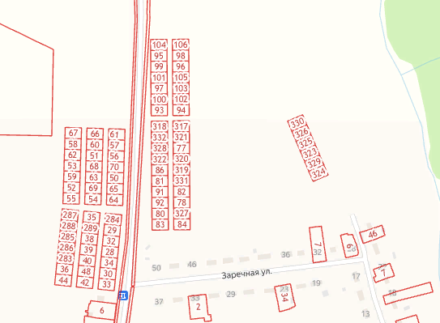

Приложение №2
к перечню земельных участков

с. Колокольцовка, ул. Мельничная № 8А
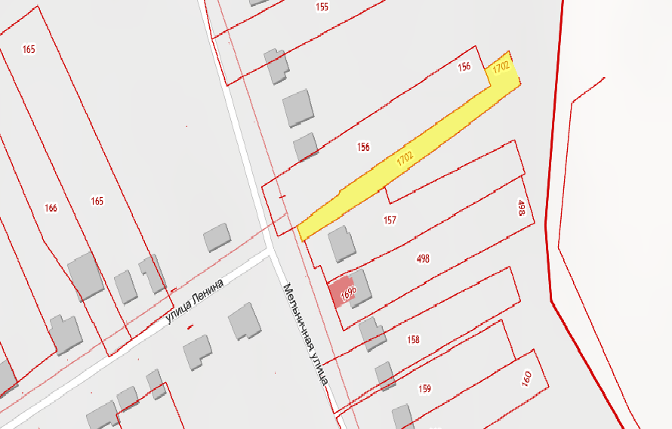

Приложение №3
к перечню земельных участков

с. Шклово, ул. Центральная № 186, 64:15:200201:407
с. Шклово, ул. Центральная № 183, 64:15:200201:408

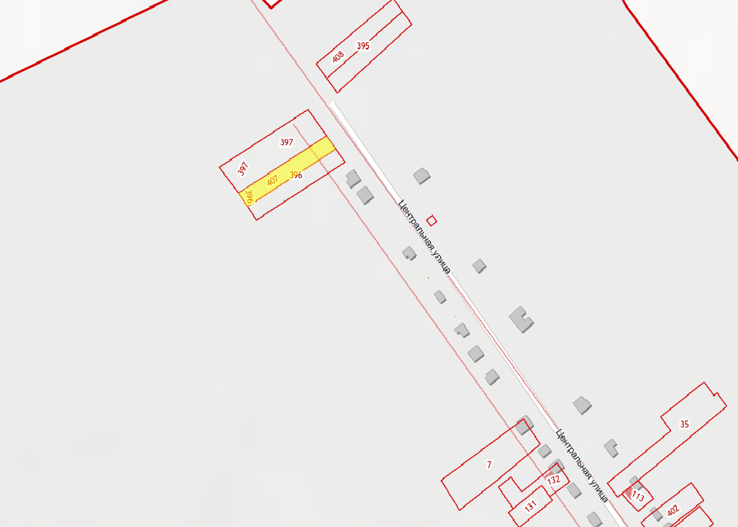

с. Первомайское, ул. Октябрьская, участок № 23 А

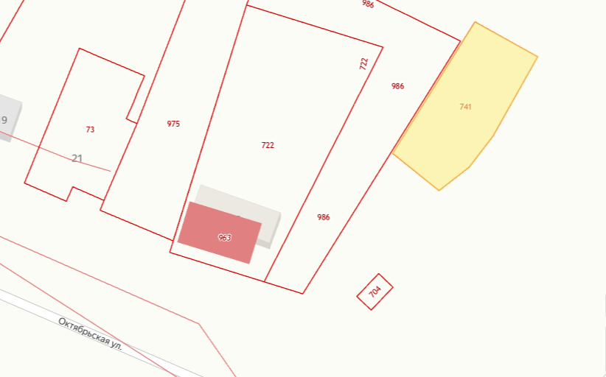
Приложение №4
к перечню земельных участков

с. Новые Выселки, ул. Молодежная № 49, 64:15:080601:1186

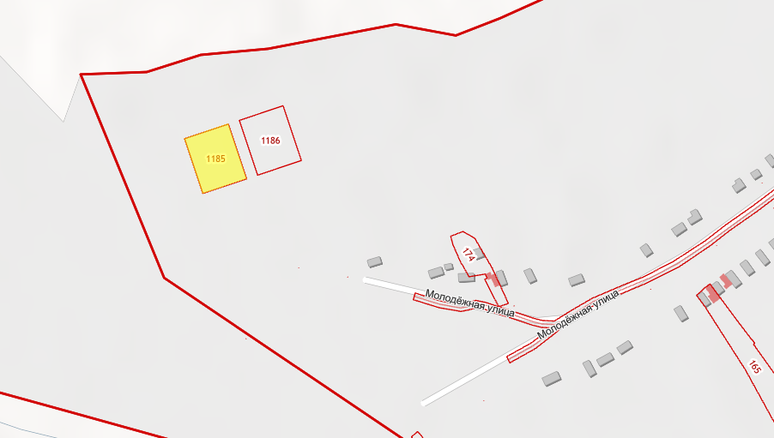
Приложение №5
к перечню земельных участков

с. Первомайское, ул. Октябрьская: 64:15:130701:981
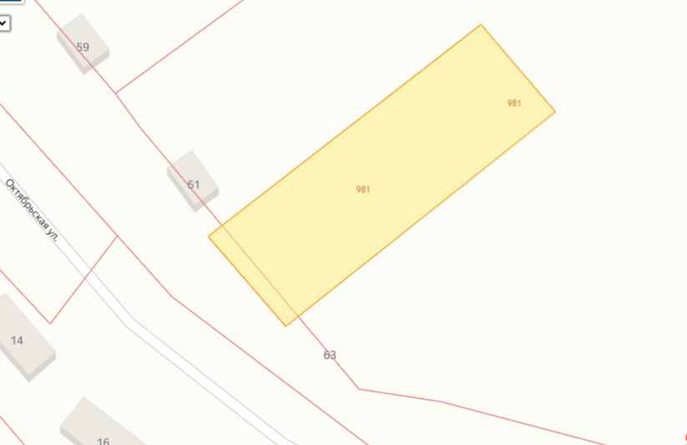
64:15:130701:981, 64:15:130701:976; 64:15:130701:977
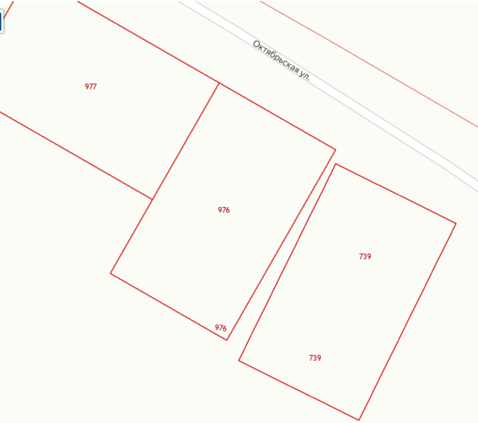

Приложение №6
к перечню земельных участков

с.Первомайское, ул. Железнодорожная: 64:15:130701:978, 64:15:130701:979, 64:15:130701:980, 64:15:130701:982

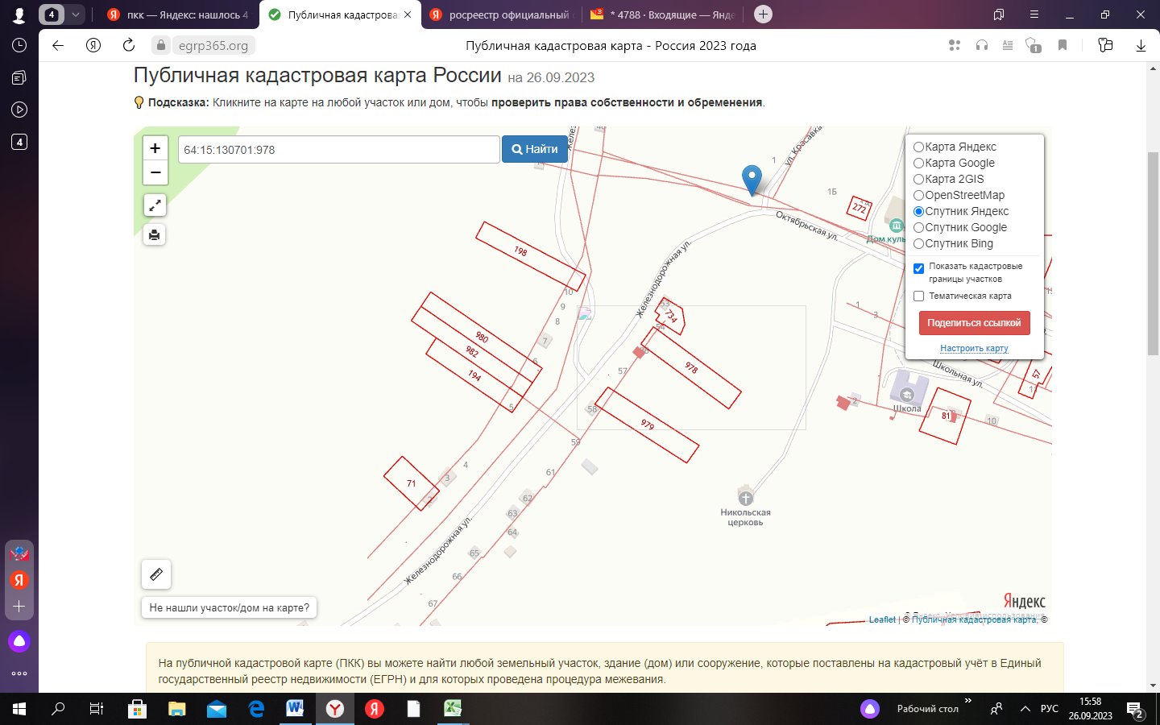

с. Первомайское, ул. Октябрьская, между д. 21 и д. 23
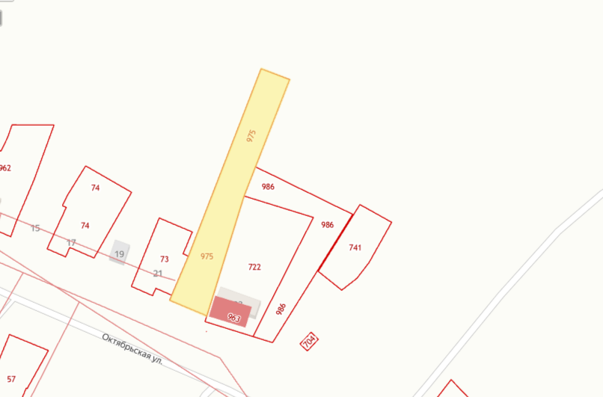

Приложение №7
к перечню земельных участков

с.Озёрки 64:15:100901:898, 64:15:100901:899, 64:15:100901:900

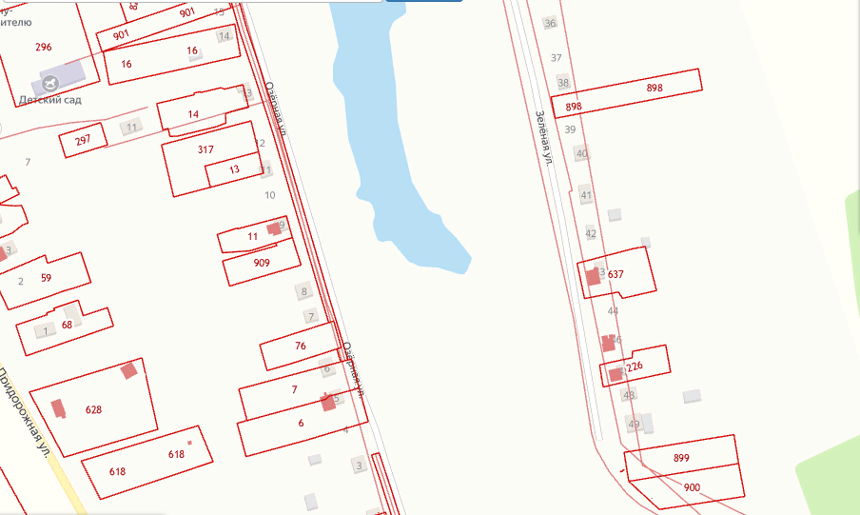

с. Озерки, по ул. Озерная, между д. 15 и д. 16 64:15:100901:901

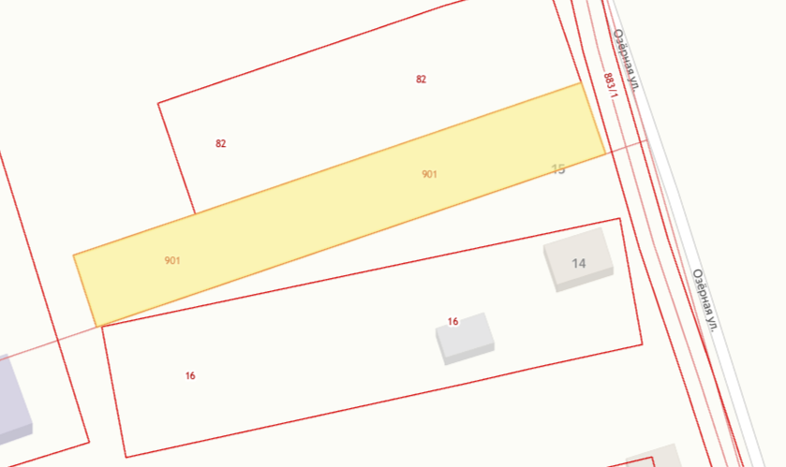
г. Калининск, ул. Заречная, примерно в 50 метрах от участка № 52-9
по направлению на запад 64:15:282401:288, 64:15:282401:287

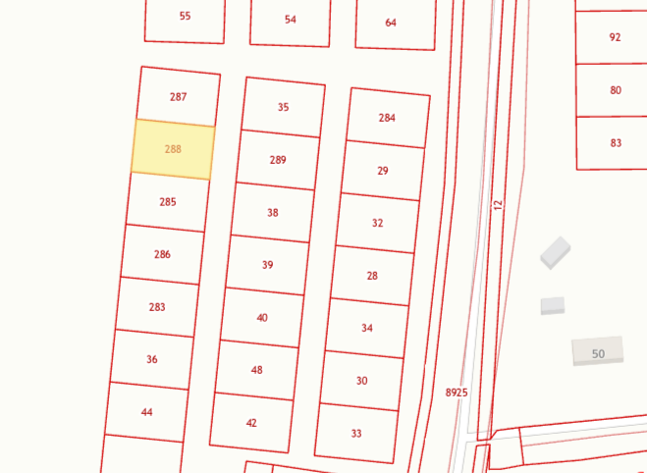

г. Калининск, ул. заречная, примерно в 65 метрах от участка № 50
по направлению на северо- восток

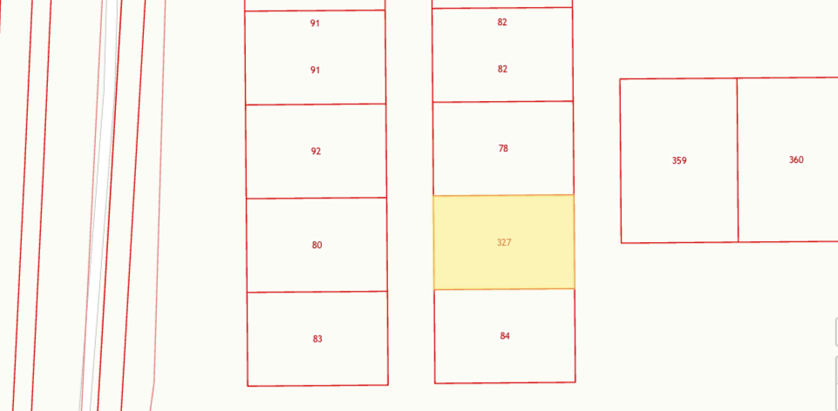

г. Калининск, ул. Заречная, примерно в 145 метрах от участка № 50 по направлению на северо-восток 64:15:282402:319
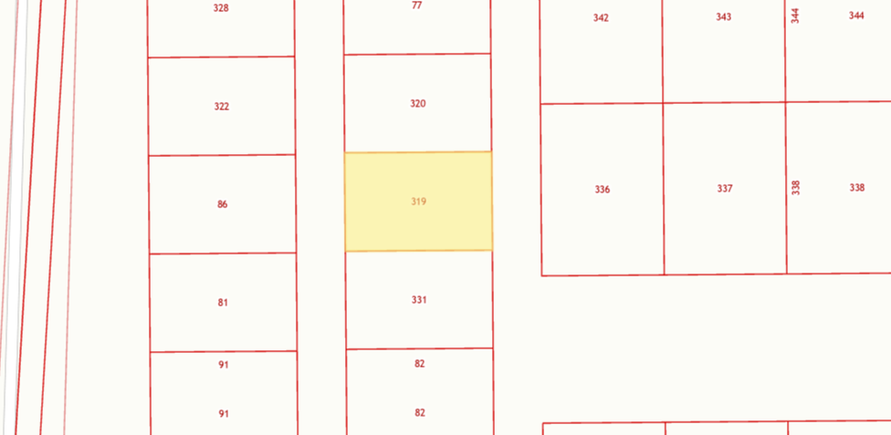

г. Калининск, ул. Заречная, примерно в 165 метрах от участка № 50 по направлению на северо-восток 64:15:282402:320

г. Калининск, ул. Заречная, примерно в 42 метрах от участка № 52/1 по направлению на север 64:15:282401:284

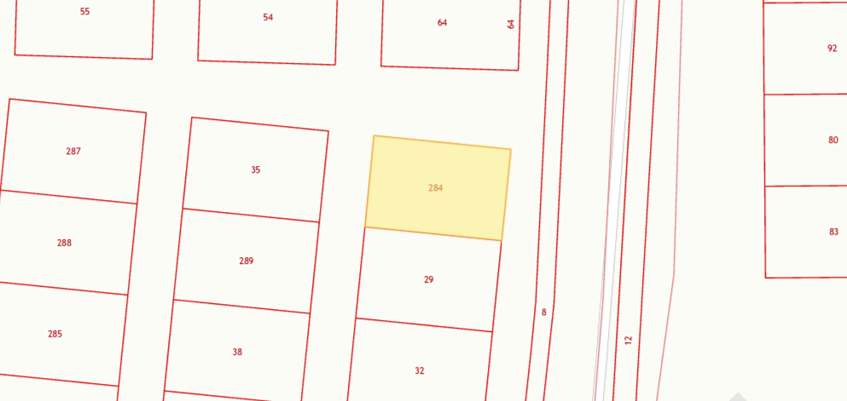

г. Калининск, ул. Заречная, примерно в 42 метрах от участка № 52-9 по направлению на запад 64:15:282401:289

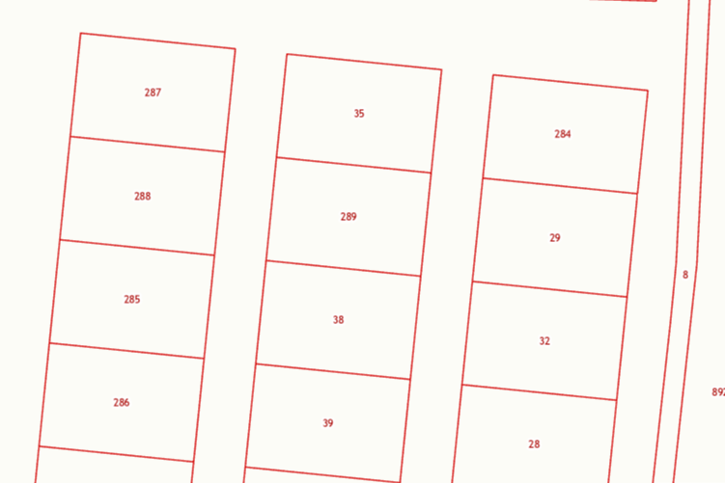
г. Калининск, ул. Заречная, примерно в 42 метрах от участка № 52-9 по направлению на запад 64:15:282401:283

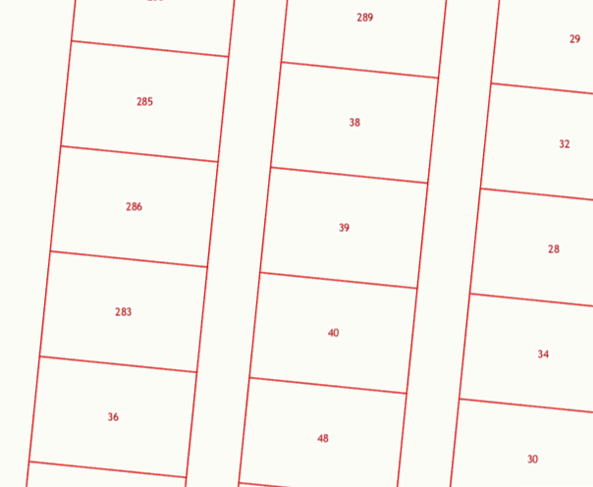

Приложение № 8
к перечню земельных участков

с. Первомайское, ул. Октябрьская, между 33 и д. 35, 64:15:130701:983

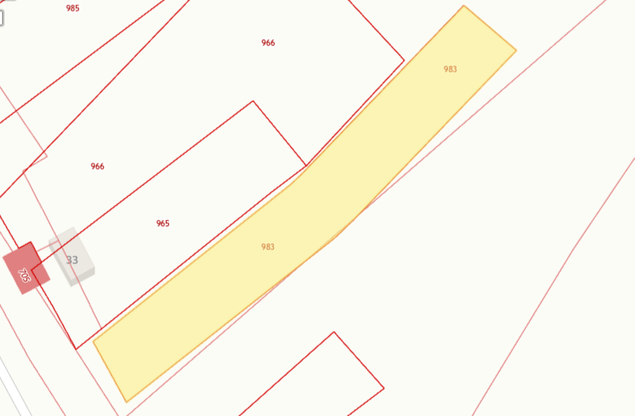

с. Озерки, по ул. Зеленая, рядом с д. 27, 64:15:100901:897

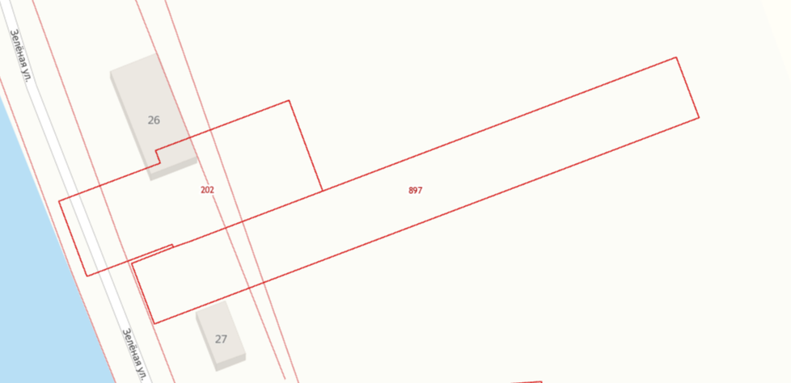

с. Озерки, по ул. Озерная, между д. 8 и д. 9, 64:15:100901:909

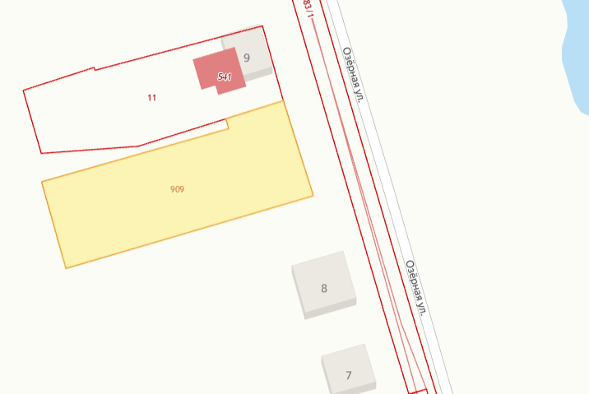

Приложение № 9
к перечню земельных участков

с.Новая Ивановка 64:15:131101:1130; 64:15:131101:1131;64:15:131101:1132;64:15:131101:1133;64:15:131101;1134; 64:15:131101:1135;64:15:131101:1136; 64:15:131101:1137; 64:15:131101:1138; 64:15:131101:1139 64:15:131101:1140; 64:15:131101:1141; 64:15:131101:1142; 64:15:131101:1143
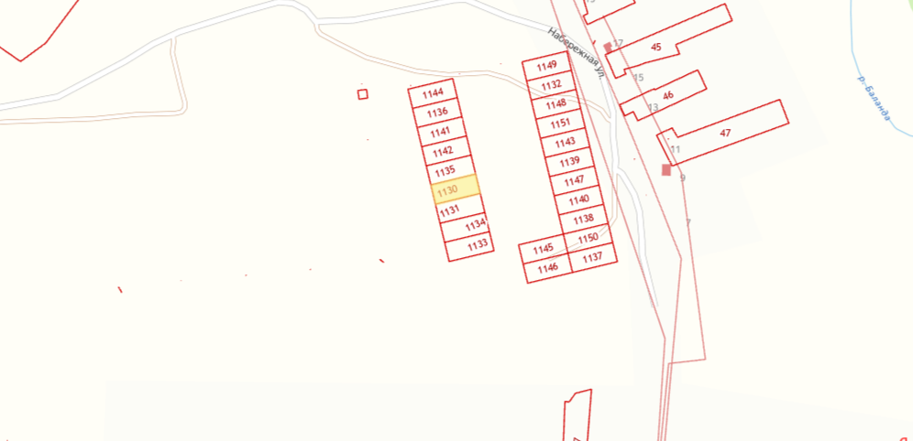

Приложение №10
к перечню земельных участков

г. Калининск, ул. Пушкина, уч. № 7 А, 64:15:281001:313
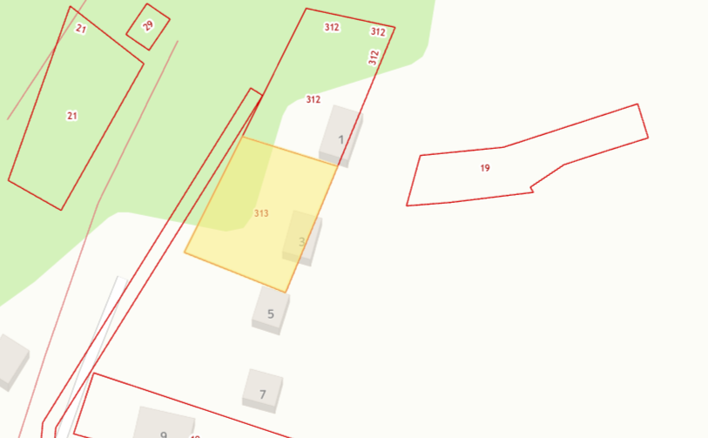

г. Калининск, ул. Пушкина, уч. № 7 Б, 64:15:281001:312
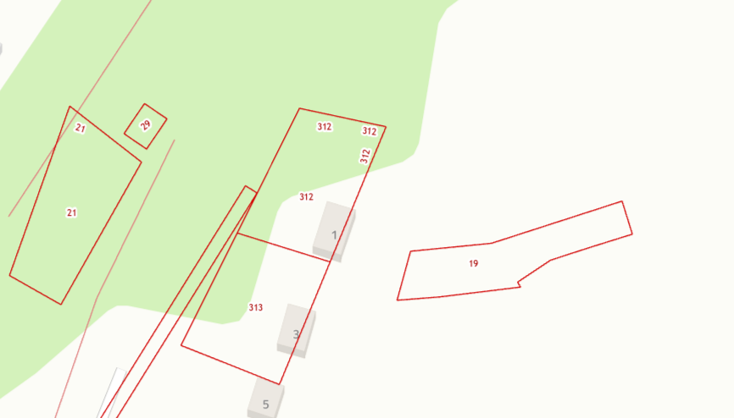

Приложение №11
к перечню земельных участков

г. Калининск, ул. им. Кирова, рядом с земельным участком № 49 с кадастровым номером 64:15:281909:67

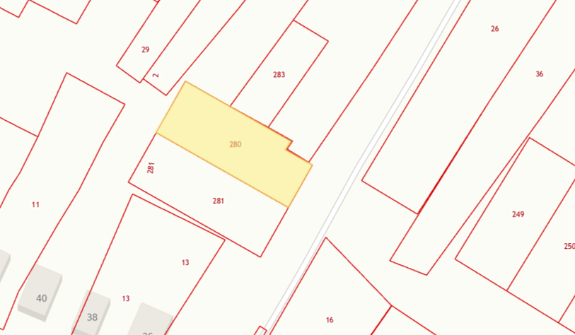

г. Калининск, ул. Заречная, земельный участок 2/1 64:15:282411:274
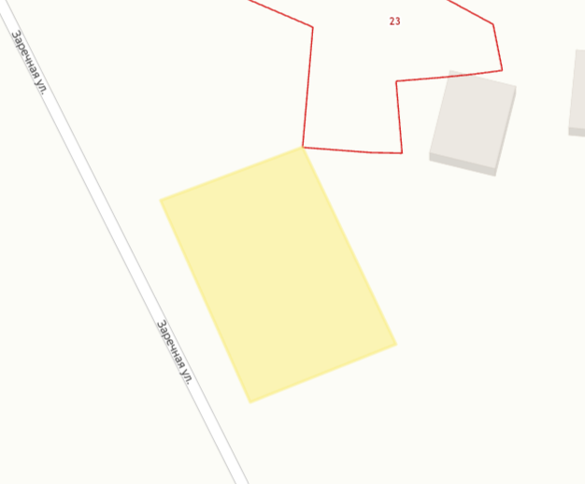

г. Калининск, ул. Юбилейная, примерно в 85 метрах от земельного участка с кадастровым номером 64:15:282409:247 (кадастровый номер 64:15:282409:465)
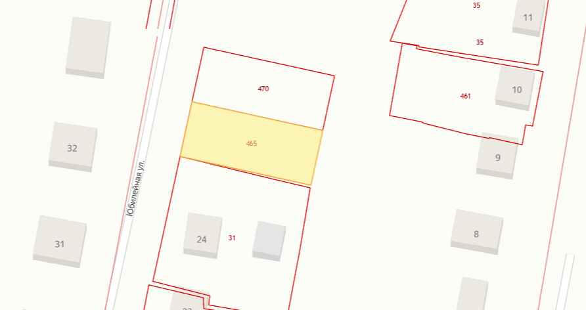

г. Калининск, ул. Юбилейная, примерно в 210 метрах от земельного участка с кадастровым номером (кадастровый номер 64:15:282409:466)
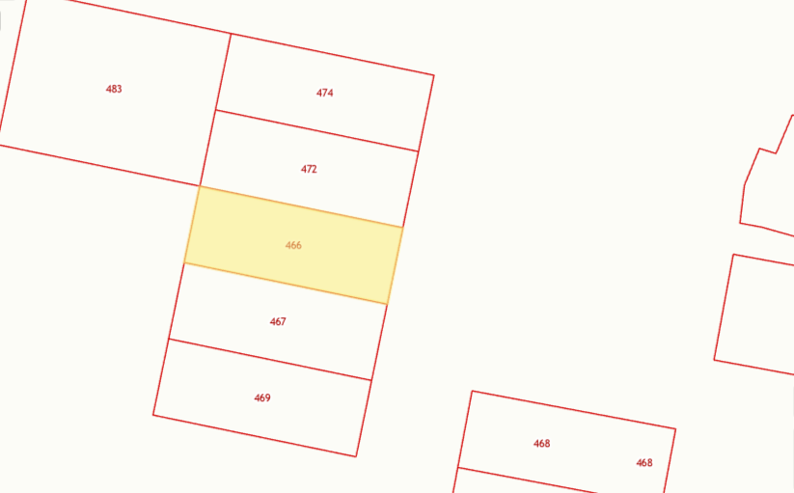

Приложение №12
к перечню земельных участков

г.Калининск, ул.Юбилейная 64:15:282409:467, 64:15:282409:468, 64:15:282409:469, 64:15:282409:470, 64:15:282409:471, 64:15:282409:472, 64:15:282409:473, 64:15:282409:474
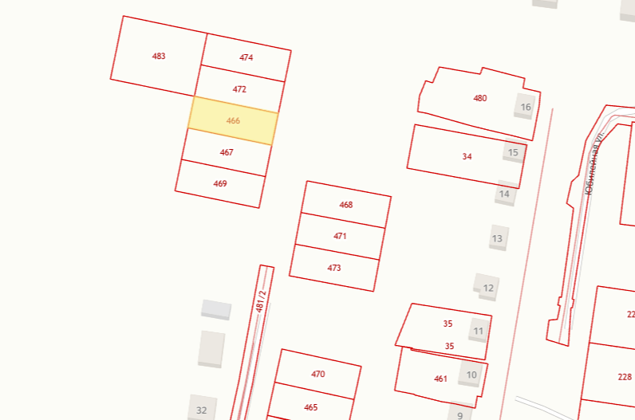

Приложение №13
к перечню земельных участков
с. Новая Ивановка 64:15:131101:1147, 64:15:131101:1150, 64:15:131101:1146, 64:15:131101:1145, 64:15:131101:1144, 64:15:131101:1151, 64:15:131101:1148,
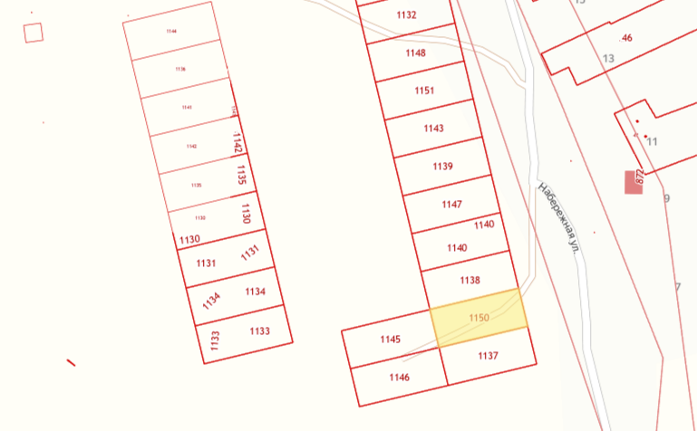
Приложение №14
к перечню земельных участков
Г. Калининск, ул. им Кирова 64:15:281910:250, 64:15:281910:251, 64:15:281910:248,64:15:281910:252, 64:15:281910:249, 64:15:281916:358, 64:15:281916:356, 64:15:281916:348, 64:15:281916:349, 64:15:281916:350, 64:15:281916:351, 64:15:281916:355, 64:15:281916:352, 64:15:281916:357, 64:15:281916:354, 64:15:281916:353
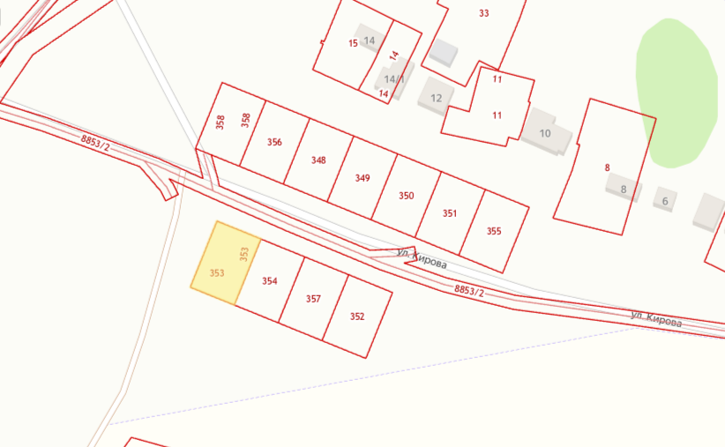
г. Калининск, ул. Суворова, уч. 14 64:15:281711:80
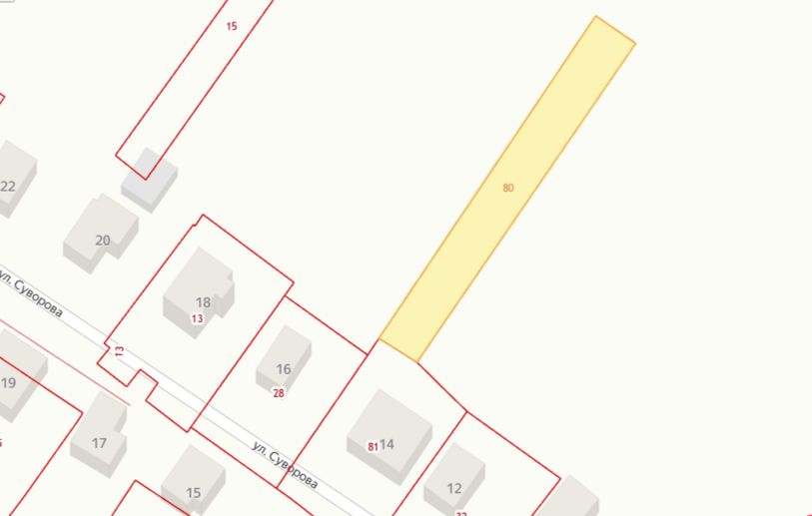
Приложение №15
к перечню земельных участков

с. Первомайское, ул. Октябрьская, 64:15:130701:986
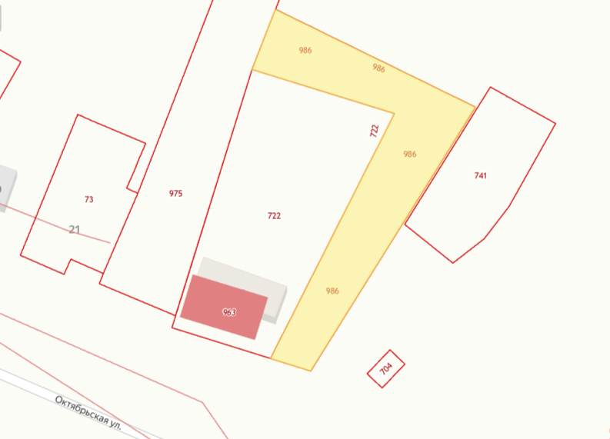
г. Калининск, ул. Заречная, 64:15:282411:271,
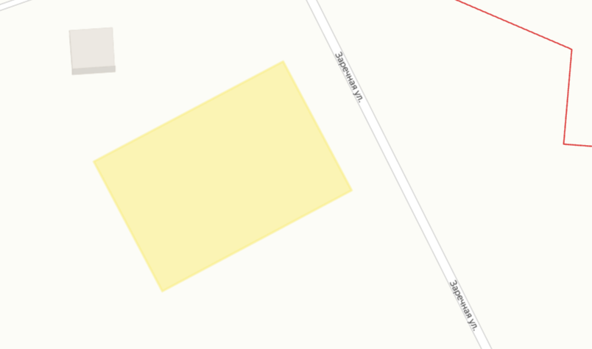

Приложение №16
к перечню земельных участков

г. Калининск, ул. линия Южная 2-я, 64:15:282301:551
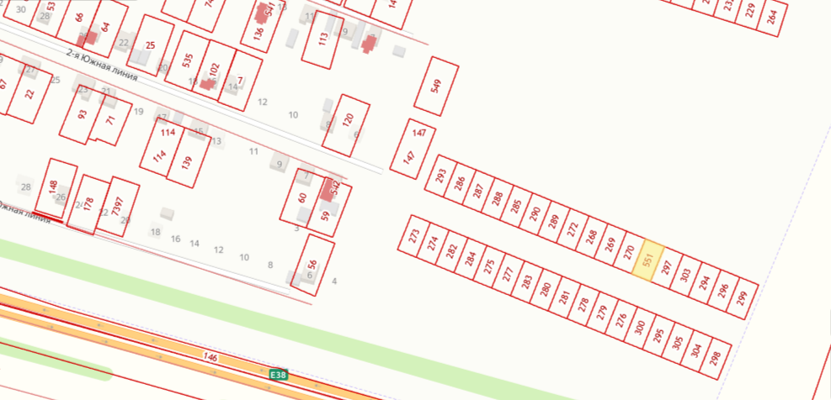

Калининский район, с. Новые Выселки 64:15:080601:1213

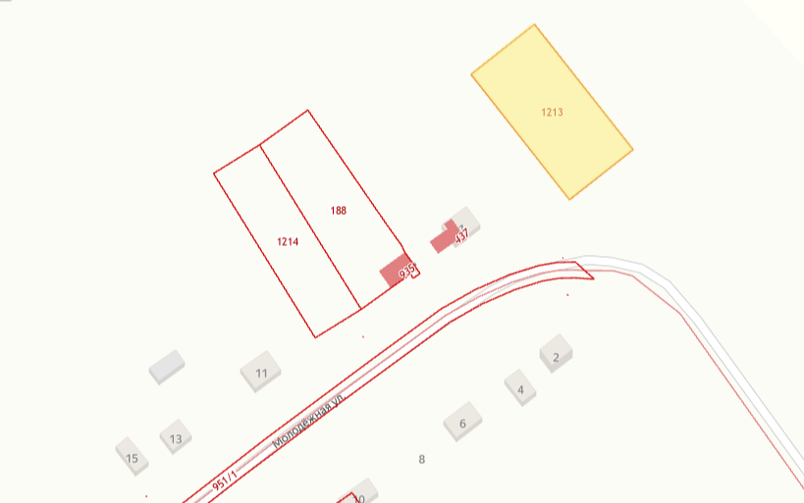

Приложение №17
к перечню земельных участков

г. Калининск, ул. Калинина 64:15:280906:251
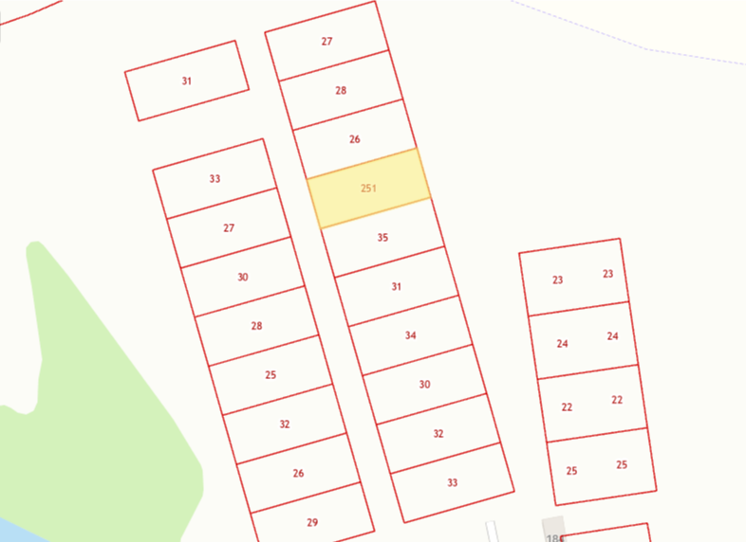

г. Калининск, Юбилейная 64:15:282409:483
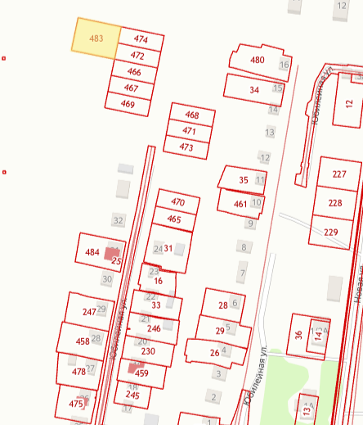

Приложение №18
к перечню земельных участков

г. Калининск, ул. Заречная 64:15:282401:292
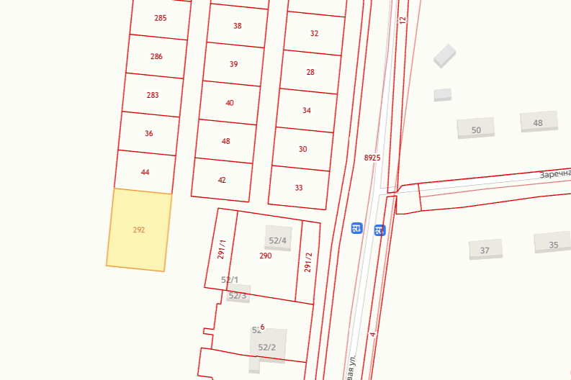

г. Калининск, Мельничный пер. 64:15:282411:269
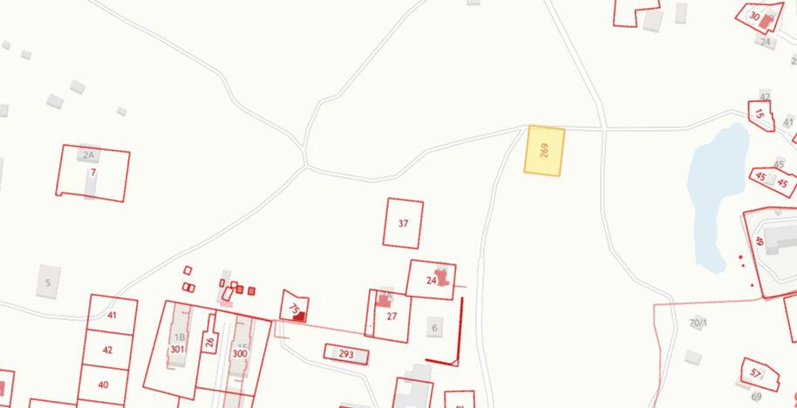

Приложение №19
к перечню земельных участков

с. Широкий Уступ, ул. Рабочая, 64:15:050501:1204
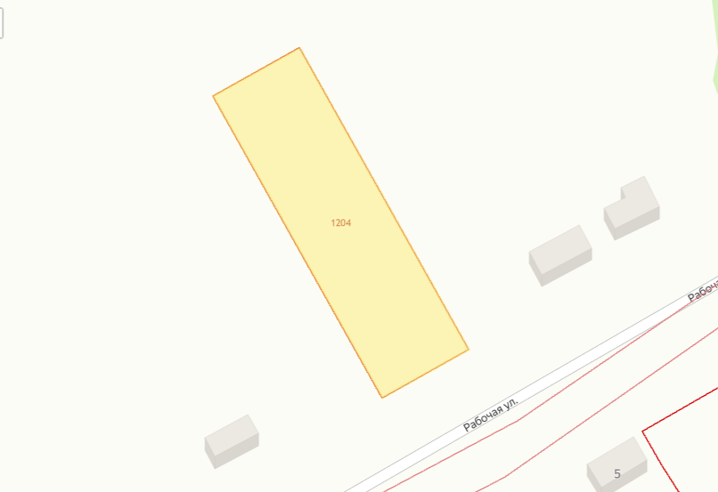

г. Калининск, 1-й Микрорайон, 64:15:282411:268
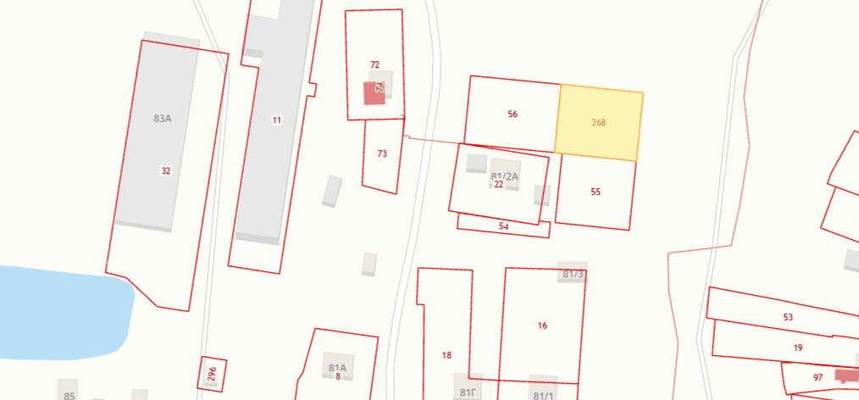

Приложение № 20
к перечню земельных участков

с. Таловка, ул. Дальняя 64:15:180301:934, 64:15:180301:933
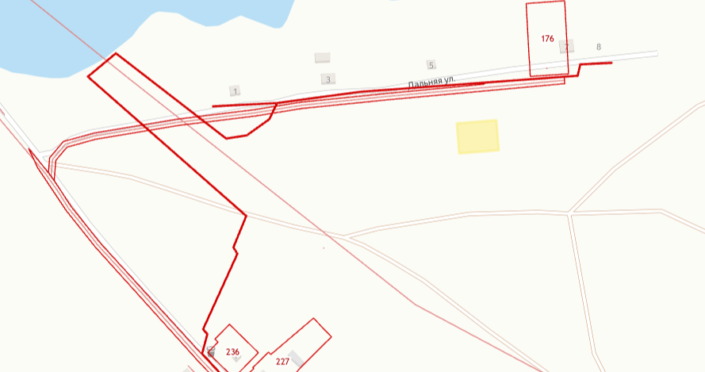

г. Калининск, ул. им. Степана Разина 64:15:280908:515

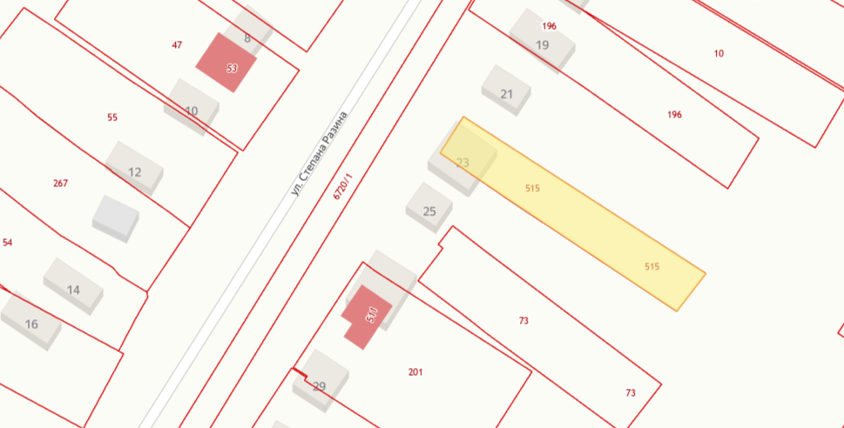

Приложение № 21
к перечню земельных участков

г. Калининск, ул. Заречная 64:15:282402:318, 64:15:282402:322

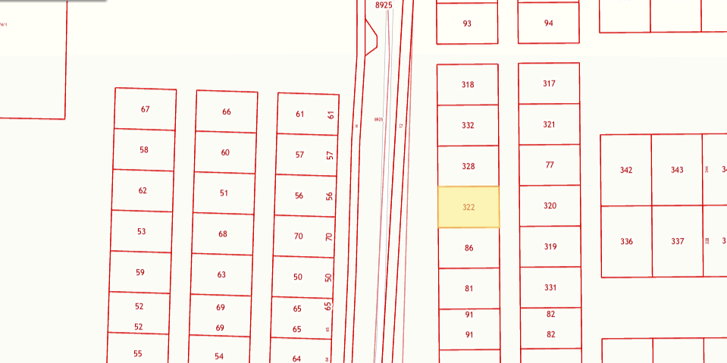

г. Калининск, Степана Разина 64:15:280919:293, 64:15:280910:266

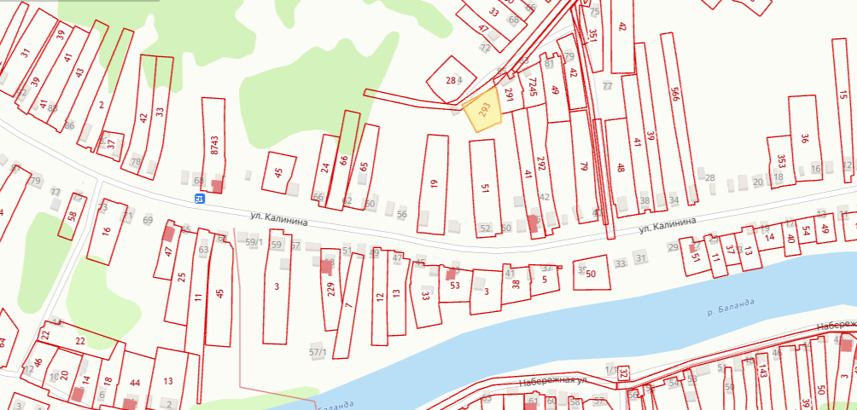

Приложение № 21
к перечню земельных участков

г. Калининск, ул. Заречная 64:15:282402:93, 64:15:282402:97, 64:15:282402:101, 64:15:282402:99, 64:15:282402:331
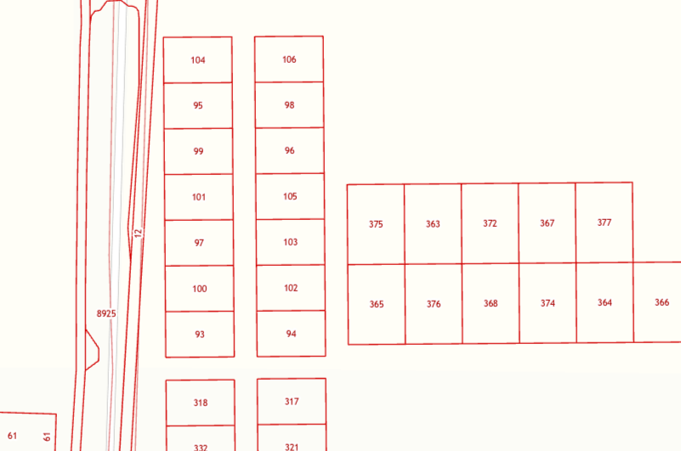

с. Ахтуба, ул. Центральная 64:15:040901:1037
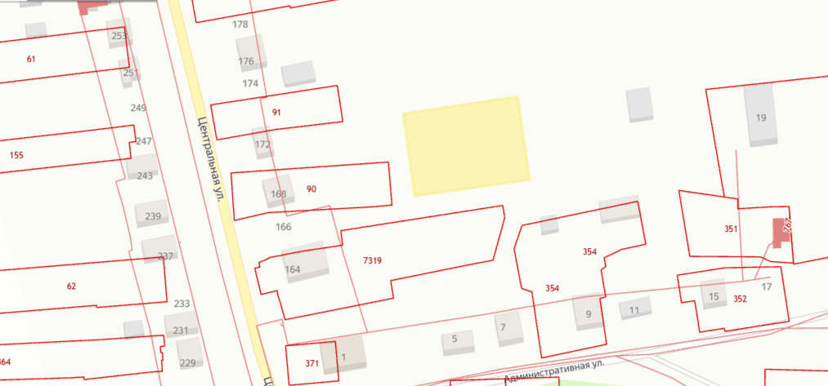

Приложение № 22
к перечню земельных участков

г. Калининск, ул. Калинина 64:15:280901:221
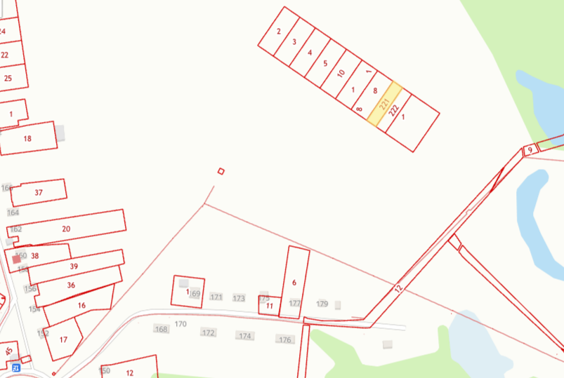

г. Калининск, ул. Заречная, 64:15:282402:332, 64:15:282402:321, 64:15:282402:328

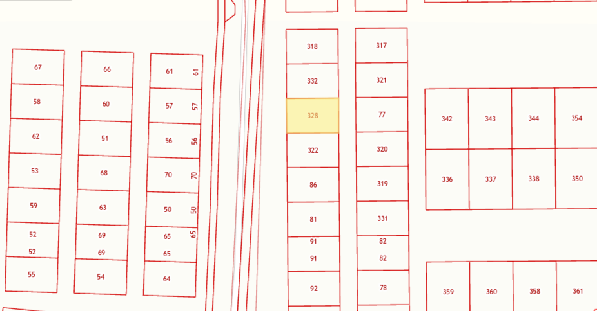

г. Калининск, ул. Молодежная 64:15:280915:249, 64:15:280915:251
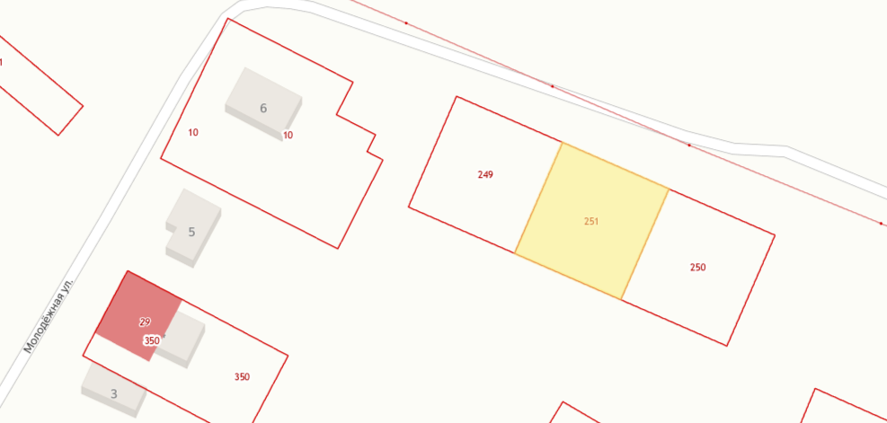

г. Калининск, ул. Кирова 64:15:281907:38

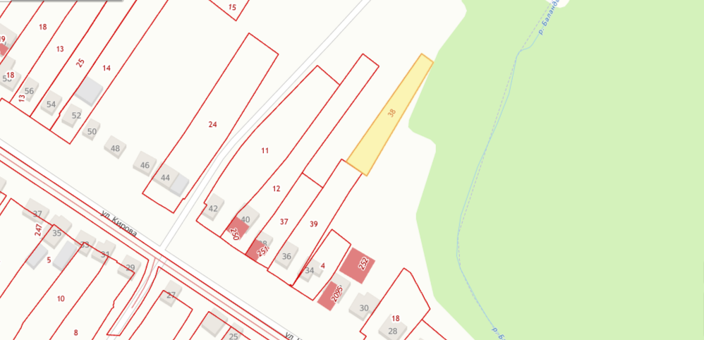

г. Калининск, ул. Заречная, 64:15:282402:103, 64:15:282402:96, 64:15:282401:285
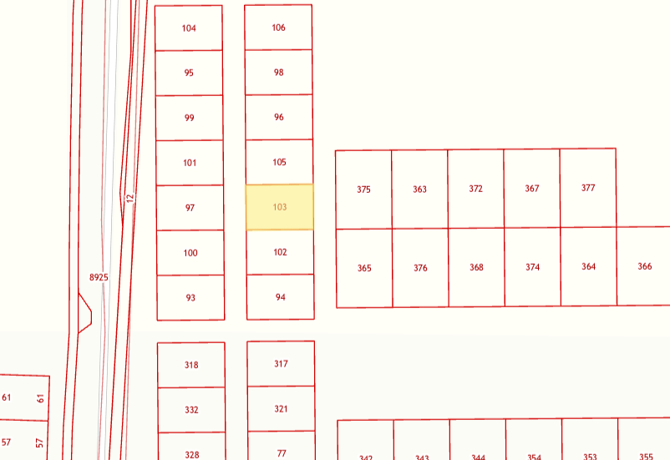

г. Калининск, ул. Калинина, 64:15:280906:35
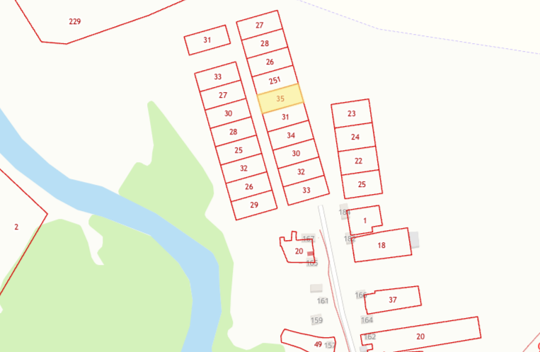

г. Калининск, ул. Молодежная, 9 64:15:280915:250

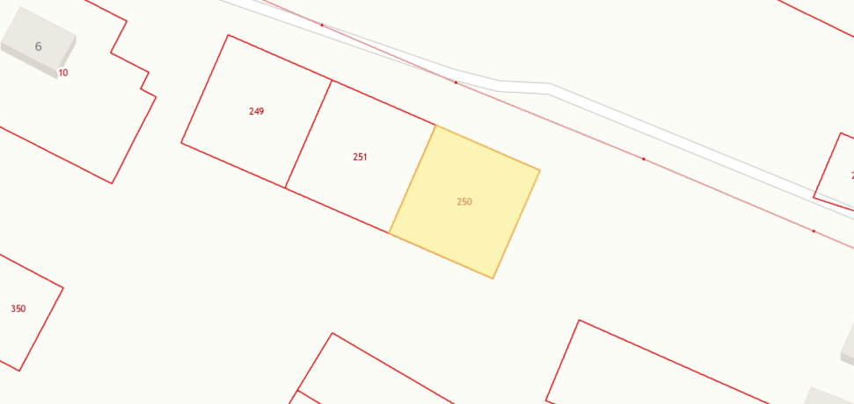

г. Калининск, МКР 2, ул. Заречная 64:15:282411:270

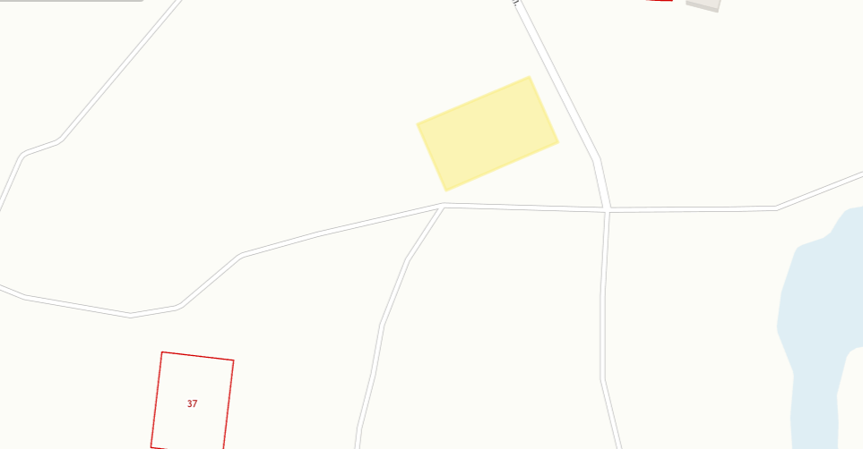

с. Таловка, ул. Дальняя 64:15:180301:929

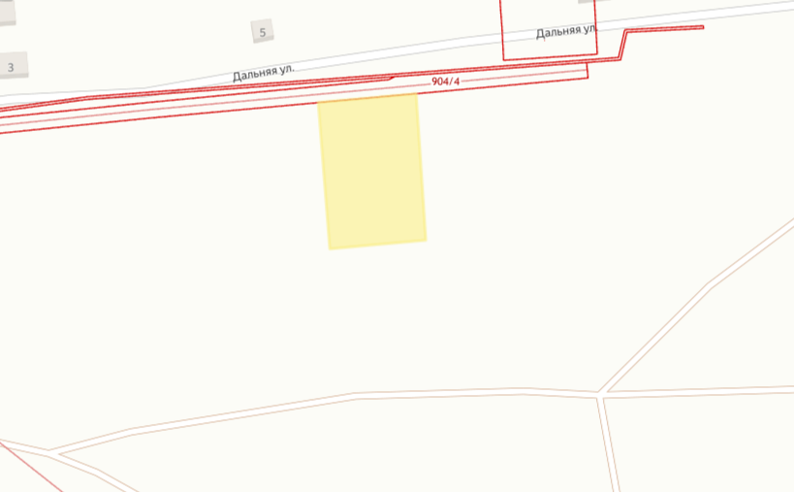

п. Ким, ул. Нижняя, д. 1 Г 64:15:042601:477

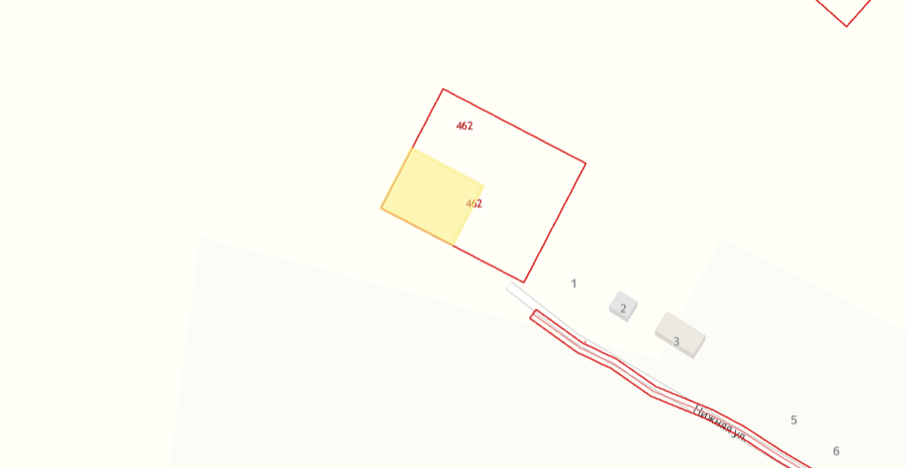

п. Ким, ул. Нижняя, 64:15:042601:475, 64:15:042601:476
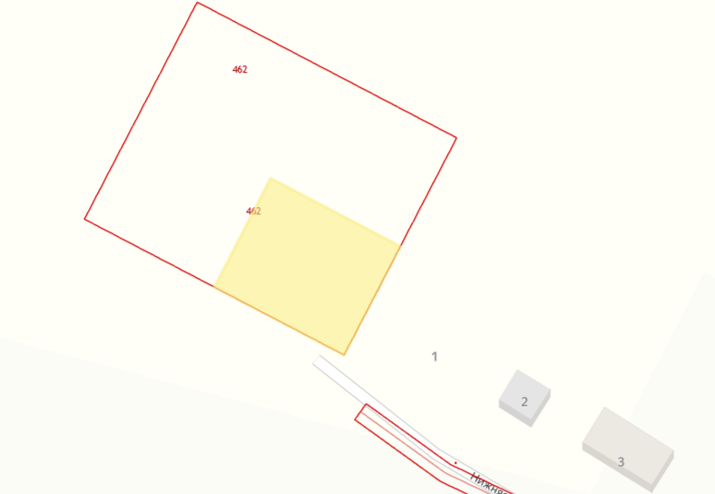

х. Круглый, ул. Центральная, 64:15:160103:380, 64:15:160103:394, 64:15:160103:392, 64:15:160103:393, 64:15:160103:391, 64:15:160103:382, 64:15:160103:383, 64:15:160103:381, 64:15:160103:378, 64:15:160103:377, 64:15:160103:376, 64:15:160103:375, 64:15:160103:379, 64:15:160103:388, 64:15:160103:389, 64:15:160103:387, 64:15:160103:386, 64:15:160103:385, 64:15:160103:390, 64:15:160103:384
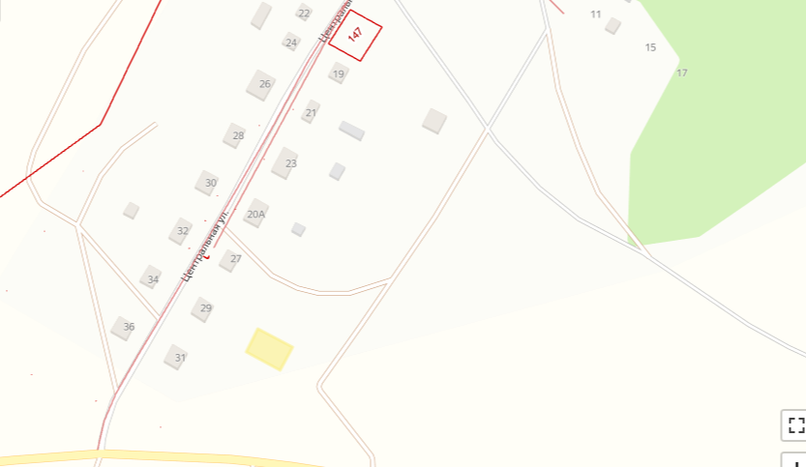
п. Дубравный, ул. Школьная 64:15:120201:436

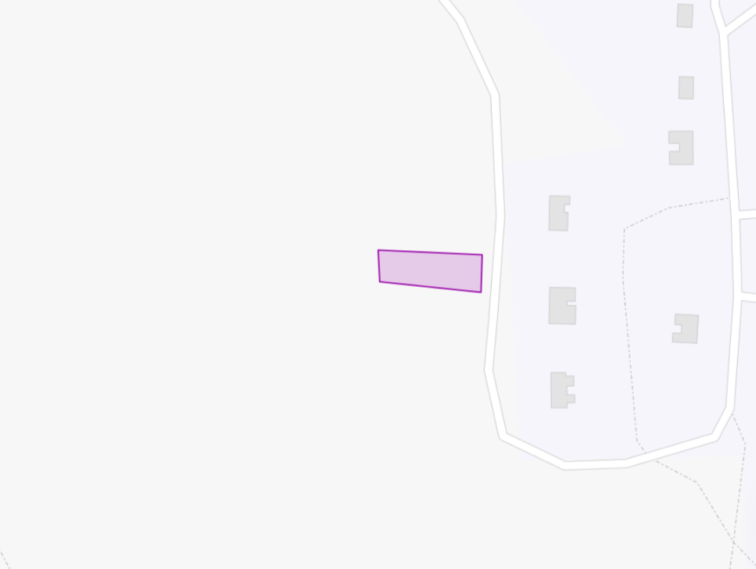
с.п. Малоекатериновское, с. Большая Ольшанка, ул. Большевитская, 64:15:270401:1053, 64:15:270401:1052, 64:15:270401:1051, 64:15:270401:1054, 64:15:270401:1056, 64:15:270401:1055
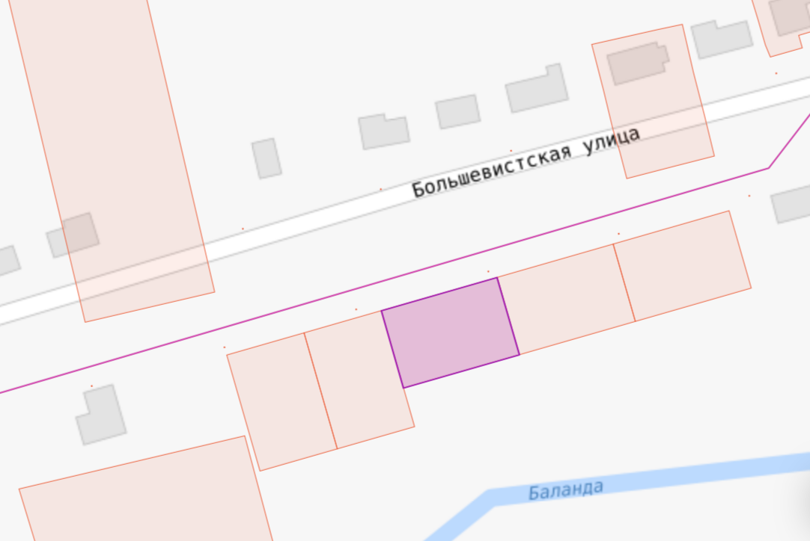
г. Калининск, ул. Винницкая, д. 2-2

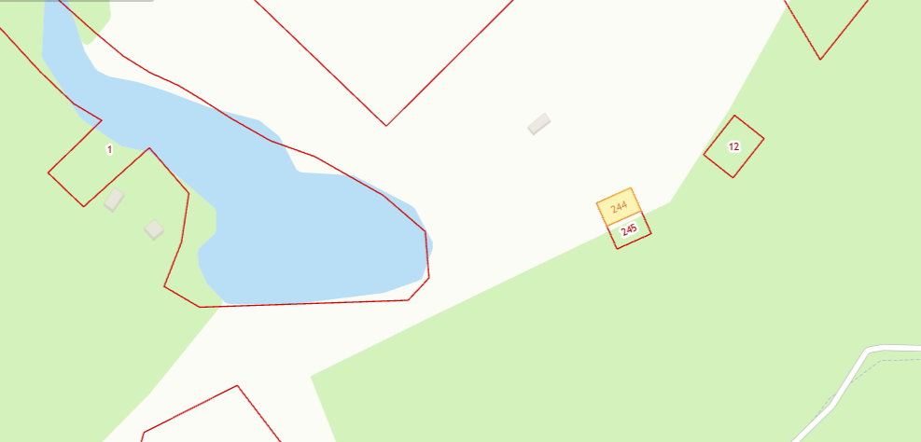

д. Новоалександровка, ул. Центральная, рядом с домом № 2, 64:15:240701:295

